沉沦神州的血祭者

何与怀

一

2009年5月，缘因参加一个欧洲华文作家会议，我来到位于阿尔卑斯山北麓多瑙河畔的奥地利首都维也纳。

一踏上这块土地，我不由得马上提醒自己，千万记住这句传遍世界的话：“在维也纳走路，请千万当心脚下，别踩着音符。”说出这个既生动又深刻的名句的德国作曲家约翰奈斯·勃拉姆斯，极其虔诚地把维也纳这个当时欧洲音乐中心看作他的第二故乡。

真是名不虚传。置身维也纳，便感受到浓郁的音乐气息。而音乐气息最浓是它的“金色大厅”了。这间大厅是维也纳音乐协会大楼的主要演出场地，始建于1867年，是著名建筑师奥菲尔·汉森的杰作。如评论家所说，这所大厅本身就是一部音乐，是莫扎特《朱庇特交响曲》凝固的形式。“金色大厅”现在被称之为世界最高级别的音乐圣殿。在这里，你会看到全世界最杰出的乐队和演奏家们，更能够欣赏到本地的著名的维也纳交响乐团、维也纳少年儿童合唱团这些高水平的音乐团体的演出。不过，即使要充分感受这个世界音乐之都，其实也并非一定要走进它的“金色大厅”。整座城市，跃动的令人悦耳欢心的音符无处不在。只要漫步街头，到处都可听到音乐之声——大多数是一些艺术院校的青年学生在街头练功。你看着听着，心里便想，说不定其中有人几年后还会成为大师呢。在一些街边空地上，你可以就像所有游客一样，入乡随俗，与当地人一起，或放开喉咙高歌一曲，或热情奔放地跳个什么舞。在维也纳的星光大道，人们还看到一百多位曾经在这里生活过工作过的音乐大师的名字被镌刻在这里。世界上没有其它任何一座城市对古典音乐对音乐大师这样推崇，这样敬仰了！

进一步见识这个世界音乐之都，最好还要亲临维也纳东南郊的中央公墓。

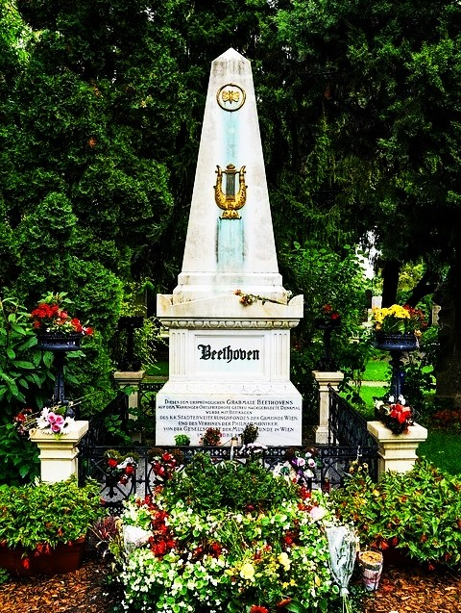

维也纳公墓中的贝多芬墓。

是月24日，我来到这个全欧洲第二大的公墓。公墓占地二百四十公顷，十九世纪初奥地利帝国皇帝弗朗茨在位时修建，迄今一共安葬了二百五十多万人，现有墓穴三十三万座。由于面积广大，墓地以一座气势宏伟的分离派风格的教堂为中心，分成几个墓区发散开去。尽管是墓地，却很有艺术气息，造型各异的墓碑就像一件件精美的艺术品。我时走时停，驻足之际，放眼巡望，在绿树掩映中感到一派宁静、祥和、高雅。我不可能遍游各个墓区。我知道，公墓在维也纳乃至奥地利整个国家社会生活和文化史上占有非常重要的地位，但最使它声名远播的，是其中的音乐家墓地，而我就是专门为此而来的。这里以莫扎特纪念碑为中心，安葬着海登、贝多芬、舒伯特、施特劳斯父子等二十多位世界著名的音乐家、作曲家，他们的墓穴呈半环形依次分布周围。

我来到贝多芬墓前，端详着。墓碑为白色大理石，锥形造型，方正简洁，其后三面有苍翠松柏围绕。正面底座上用黑色大字写着：“Beethoven”（贝多芬），中间雕刻着一架金色的竖琴，顶端是一只展翅欲飞但被一条蛇团团围住的金蝴蝶，象征性地浓缩了这位音乐大师与命运进行顽强斗争的一生。蛇象征病魔——贝多芬自二十六岁开始听力明显下降；蝴蝶则象征渴望自由飞翔的贝多芬——他直到两耳失聪后还写出了大量传世之作。他与海登、莫扎特一起，被后人称为“维也纳三杰”，在我们华文世界，他被尊称为“乐圣”。

我以挚诚恭敬的心境，前来瞻仰贝多芬之墓，更是出自一个原因——我心里思念着一件事情：

八年前的2001年，也是5月，有一位中国人，万里迢迢也来到这块我现在瞻仰过的贝多芬墓地前，徘徊良久。他神情肃穆，眼含热泪，喃喃自语。他在完成一件神圣的托付——代托付者向他所崇拜的音乐大师深深鞠躬，献上鲜花，告诉他有个中国晚生后学是哼着他的《庄严弥撒》上天堂的。

当天晚上，这位中国人还特意在维也纳参加了一场音乐会，就在著名的“金色大厅”。当维也纳交响乐团上台演奏贝多芬《英雄交响曲》时，他触景生情，一下子眼泪如清泉般涌出，无法抑止。熟悉的音乐把他带进那苦难的“文革”年代，勾起了他对死去难友的深沉的追思……

这位中国人叫刘文忠，当年满怀信任交付他一个看似难以完成的重托的，是即将被枪决的难友，名叫陆洪恩。

**二**

我能和刘文忠先生联系上，并了解陆洪恩老师的案情，是通过和我同住在悉尼的好朋友江涛女士。

江涛于2000年即和夫婿乔尚明先生一起移民到了澳洲。她原名林志明，1933年出生，父亲是林子青居士。1956年，江涛于南京国际关系学院英语系毕业，后来在煤炭研究院系统从事科技情报、翻译、外事工作，直到1990年退休。此后，曾任常州佛教文化研究会副会长，参加编辑《毗陵佛教》。父亲于2002年9月30日往生后，在台湾法鼓山圣严法师的支持下，她以五、六年的时间编辑出版长达一百五十万字共分为四册的林子青选集——《一花一叶一如来：林子青佛学论著集》《白云深处一禅僧：林子青传记文学集》《人间此处是桃源：林子青诗文集》和《鸿雁千里寄故人：林子青书信集》）。这是一个意义非凡的工程，不但对她家族而言，而且对佛教文化研究也提供了珍贵的资料。江涛悉心毕力，把这套书编得非常出色，真是可敬可佩，在悉尼华人文化界传为佳话。

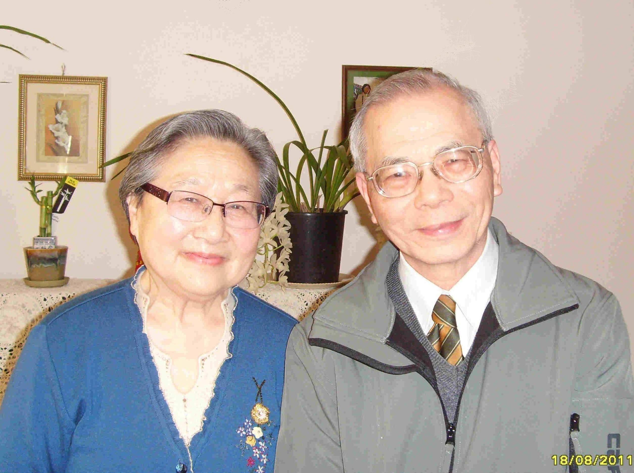

本文作者与江涛女士在后者家中的合照（摄于2011年8月18日）。

江涛年事已高，为人文静低调，但心明眼亮，洞察时事政治，富有正义感。其中一件小事，涉及她和我的交往，缘因我前几年出版了一部名叫《北望长天》的报告文学随笔集。

《北望长天》写了上世纪六十年代初在中国甘肃一个叫“夹边沟”的农场“劳改”的三千名“右派”大都因饥饿死亡的惨绝人寰的悲剧，也写了2008年“5.12”汶川地震中致使大量学童罹难的人祸；写了中国知识分子令人唏嘘的坎坷命运，更写了文革中惨遭枪决的烈士和精英。这部书有幸得到三位人士作序——澳大利亚南溟出版基金创办人主持人萧虹博士、上海作家协会前理事冰夫先生，以及北京著名评论家陈行之先生。陈先生序言最后写了一段令我感激不尽也令我担当不起的感想：

我有理由认为这本书是何与怀为那些高尚而深刻的灵魂镌刻的一座心碑。我也有理由据此推想：倘若有更多的人镌刻这样的心碑并把它们置放到一起，我们就将得到一座穿越祖国历史时空的长城，它巍峨壮丽，肃穆庄严，在它面前，任何可笑的事物都将愈发可笑，任何轻飘的事物都将更加轻飘，因为它是一个伟大民族真正的精神创造——它无与伦比。

江涛读了《北望长天》，对我说，她读得泪流满面，多日不能成寐，常常回忆起那些亲身经历的暗无天日、是非颠倒的日子。她还说，想起在那些日子里，自己与这些坚持真理、誓死为真理而战的烈士相比，她真的是个“失去了重量”的“苟活者”！她以“LEST WE FORGET!”为题，为我写了一篇书评。文中说：

生活在澳大利亚这个南太平洋美丽的国家的我们，切勿忘记在太平洋北侧曾经抚育我们的祖国，切勿忘记所有那些曾经为了我们祖国的民主自由和美好未来而战斗和牺牲的中华儿女们。他们应该永远活在我们心中。

三

于是，江涛给我讲述一个人，一个我在拙著《北望长天》中很不应该遗漏的人——他就是陆洪恩。

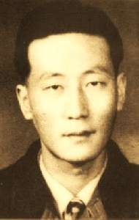

陆洪恩遗照。

陆洪恩是江涛的表姐夫。他的父亲在上海一所孤儿院长大，十七岁时为一个天主教徒所收养，所以后来他们全家都是天主教徒，陆洪恩少时就读的法国人办的徐汇中学，也是一所教会学校。陆洪恩后来考入上海国立音专，并于1941年毕业。他和也是从上海音专毕业的胡国美交了朋友并且喜结良缘。而这位胡国美就是江涛的的表姐。1944年，江涛随父母由苏州迁居上海，与胡家表兄弟姐妹的联系频繁起来。他们两家人当年都住在上海常德路恒德里内，江涛请胡国美做她到上海后的第一位钢琴老师，每天放学后便在胡家练琴。陆胡结婚后，江涛的钢琴老师改成了陆洪恩。

那时，江涛是一个初中生，十几岁的小姑娘，聪明伶俐，求知欲非常强，跟陆洪恩学习钢琴的那段日子成了她永远的美好回忆。

当时陆洪恩在上海艺术剧团的小型乐团里当钢琴伴奏，有时也给咖啡馆弹琴。江涛回忆说，表姐夫很会当老师，在其指点下，她激发浓厚的兴趣，居然每天可以一连练上三个小时而不感到疲倦。陆洪恩规定江涛每天必须首先练音阶二十到三十分钟，要求掌握正确的手指触键姿势，然后要有力度，最后才要求由慢到快的速度。音阶之后，就是练《车尔尼》，再逐步加练巴哈的二部创意曲、三部创意曲。只有在练好了以上这些练习曲之后，他才让练奏鸣曲和一些比较抒情的曲子。陆老师觉得江涛很投入，很用功，也有悟性，给她买了一本大大的《Masterpieces》让她练习。江涛记得，陆老师选给她练的第一首是Chas. D. Blake的《Waves of the Ocean》，此曲气势磅礴，令人陶醉于海洋的滚滚波涛中；第二首是Gustav Lange的非常轻快柔美的《Flower Song》……。这个阶段，江涛也开始听古典音乐和钢琴曲，尤其喜欢肖邦的作品。每次上完琴课，她都要请求表姐夫弹一首肖邦的波兰舞曲或夜曲，而表姐夫总能有求必应，信手弹来，就把波兰舞曲的奋勇激昂和夜曲的恬淡柔情充分展现出来，使江涛无限陶醉，并梦想着有一天自己也能弹奏这样的曲子。事实上，江涛的确打下了坚实的基础，这些曲子，即使后来三十年没有机会摸琴，到上世纪八十年代她第一次买了自己的钢琴后，居然还可以比较熟练地弹出来，实在不能不说是他表姐夫严格要求的结果。

1950年1月，陆洪恩进入了上海交响乐团。这时已是共产党新政权。陆洪恩以无限欢欣鼓舞的心情迎接这个新政权，热情洋溢地施展了自己的艺术才能。1954年，才三十六岁的他被任命为上海交响乐团副团长和副指挥，上海市市长陈毅代表市人民政府亲自向他颁发了任命书。此后的几年中，他曾为苏加诺总统等各国首脑人物演出，还与捷克、波兰等国音乐家代表团联合演出，其中与苏联专家的合作演出尤其频繁。他总是处于非常忙碌的状态，然而，这几年也是他最有成就感和最快乐的时光。例如，他在1956年10月11日给江涛父母的信中就这样说：

……回沪以后，忙于工作，昨天刚搞完招待苏加诺总统的演奏任务。很荣幸，这位反殖民主义杰出战士还和我握了手。从反殖民主义的立场来说，咱们倒是志同道合的。就拿孙中山先生的学说来讲，“联合世界上以平等待我之弱小民族共同奋斗”这么句词儿，今天在共产党领导下，中国完全能够实现中山先生的遗言，而且由于解放七年来党的努力，我们国家已经成为亚洲的盟主了。

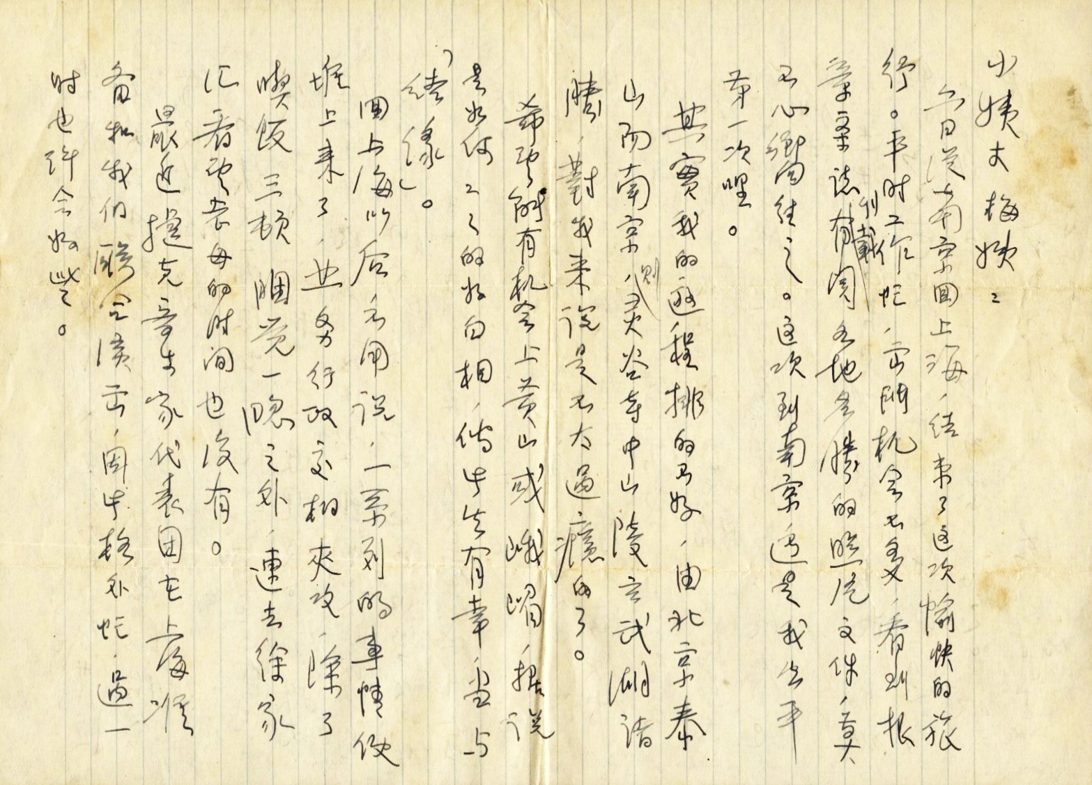

陆洪恩手迹（书信）。

陆洪恩作为一个单纯的音乐家，只要让他有机会能发挥才干，就感激涕零，称颂不已。他当时显然由衷地信服和尊崇“伟大领袖”毛主席和他的共产党，以为从此毛主席共产党将会毫无疑问地把“新中国”带上一条前途无限光明的康庄大道。这时的陆洪恩，也可谓春风得意，步入了他人生的辉煌期。

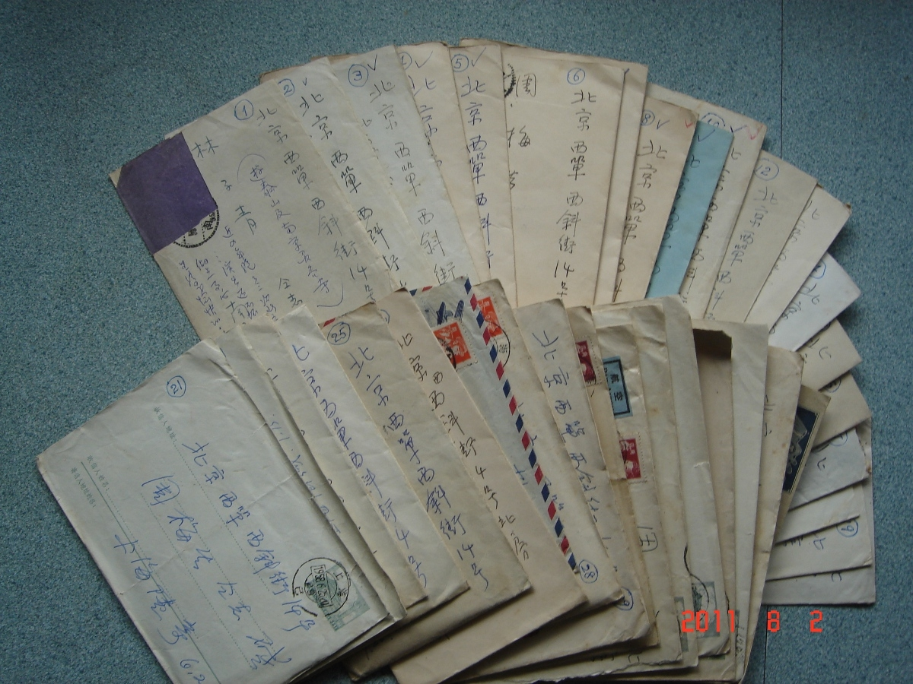

陆洪恩书信信封一叠。

四

但是，非常不幸，陆洪恩的性格特别是他性格中所蕴含的优秀品质，决定了他的悲惨命运。江涛黯然地对我说，陆洪恩他这个人，生活随便，爱喝酒爱抽烟爱美食，爱游山玩水，好书，好画，好音乐……。他一个心地善良、纯笃敦厚、胸无城府的人，直爽开朗，从不隐瞒自己的真实观点，有什么就说什么。加之他诙谐幽默，才思敏捷，常常计上心来，便脱口而出，不懂得韬略和避讳。岂知，这样的性格在那样的年代，便注定地给他带来杀身之祸！

江涛清晰地记得陆洪恩一首后来酿成大祸的打油诗。那是五十年代初，陆洪恩和上海交响乐团团长和指挥、也是他的好朋友黄贻钧一同参加电影《武训传》的配音工作。当时以黄为主，结果1951年全国批判《武训传》，黄也遭殃。为此，陆感到十分懊恼和不平，写了一首用上海话念起来“很好玩”的打油诗送给黄贻钧：

弟本姓武，小名曰训。已一百年，骨肉无存。

忽有导演，动我脑筋，搞七念三，拍成电影。

还有寿头，是黄贻钧，叽哩咕噜，替我配音。

弄到结果，大出毛病——

人民日报，一篇社论，全国轰动，骂我山门，

我在阴曹，也受批判，活鬼闯祸，带累死人。

下次创作，千万小心——

文艺方向，为工农兵，如再弄错，勿讲情面，

罚入地狱，九十八层，当牛做马，永不超生。

1957年反右整风之后，中国大陆越来越深地陷入毛泽东“极左”路线的泥坑，全国政治形势越来越险恶。陆洪恩对此竟然浑然无知。他竟然不理会共产党最忌讳最仇恨对它的“领导一切”而且“外行领导内行”的铁定方针表示不敬甚或抗拒，竟然在大会小会上公开主张“指挥负责制”，提出：“乐团每天五小时业务活动时间全部由指挥来支配安排，实行指挥负责制！”还说：“给我人权和财权，我一定能搞好交响乐团。”这不是和共产党争夺领导权吗？！共产党要求每一个人都作“螺丝钉”作“驯服工具”，而陆洪恩却号召：“演奏员要忠实于乐谱的每一个音符”，“要为争取在十年后参加布拉格之春音乐会而努力奋斗。”这又是典型的煽动走“白专道路”的罪行。更有甚者，陆洪恩还胆大包天挑战起“伟大领袖”毛主席的权威来了。毛在1942年发表的《在延安文艺座谈会上的讲话》中，要求所有的知识分子向工农兵学习，二十年之后，在1962年（当时中国大陆因为大饥荒政治上曾有短暂的宽松），陆洪恩在乐团学习讨论毛的这篇讲话时，直率地说：

是贝多芬面向工农兵，还是工农兵面向贝多芬呢？我看应当是工农兵面向贝多芬。工农兵应该提高自己的文化艺术修养，逐步熟悉交响音乐。

陆洪恩以上这些言论都是会议上的发言，都是记录在案的。在私下，他更是“肆无忌惮”地淋漓尽致地发挥这些他坚信不疑的观点。例如，他在给江涛的一些谈音乐的信件中也是这样主张的。陆洪恩的这些观点，后来都被加罪为“刻骨仇恨工农兵”，“疯狂排斥党对文艺事业的领导”，“恶毒攻击伟大领袖毛主席”。他始终不懂得用假话来保护自己，始终是有什么就说什么，当然就会大祸临头了。江涛伤心地对我回忆说。

五

陆洪恩一步步走向“深渊”，结果发生一桩骇人听闻的“陆洪恩反革命事件”。

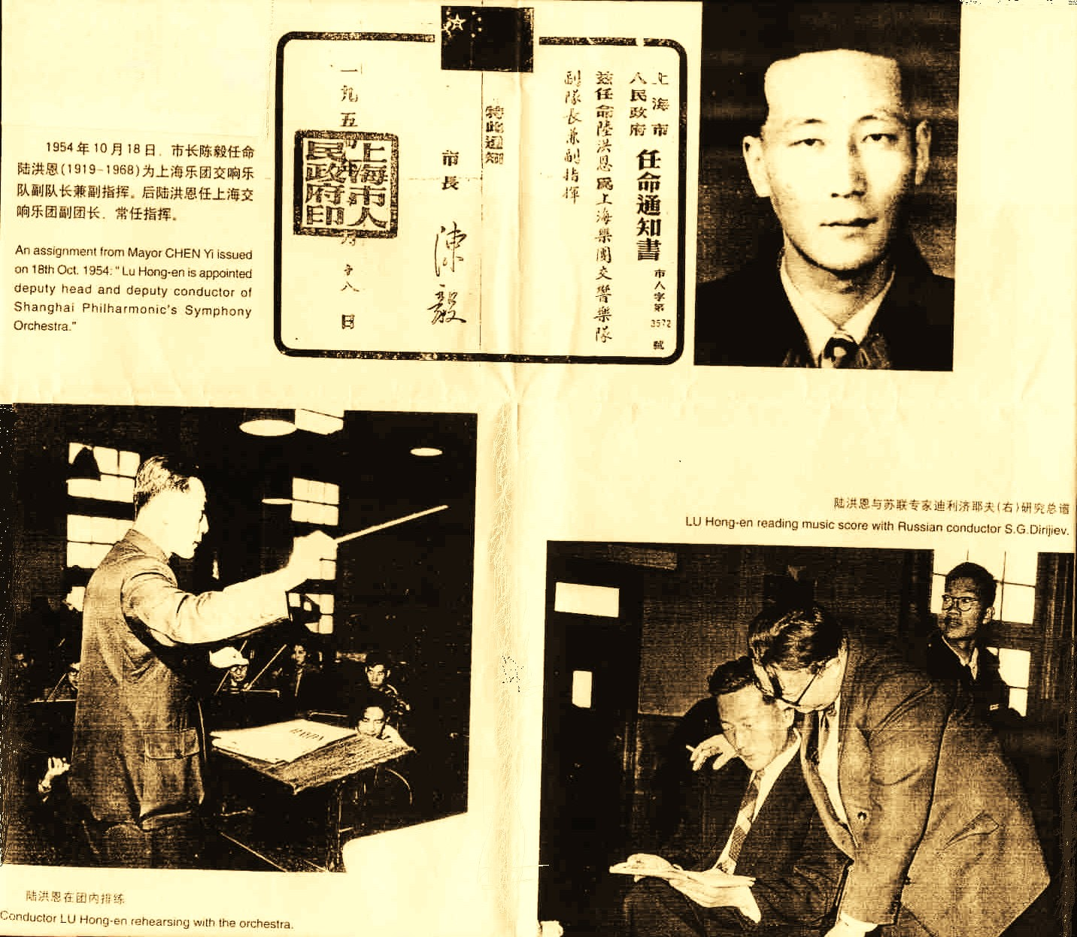  
　　　　陆洪恩被任命为上海交响乐团副团长和副指挥的通知书及他艺术活动的照片（见上海交响乐团建团五十周年纪念册）。

1965年11月至1966年5月，姚文元先后发表了《评新编历史剧<海瑞罢官>》及《评“三家村”》等文章，气势汹汹。显然，这是“无产阶级文化大革命”的前奏，可是缺乏政治嗅觉的陆洪恩，也像很多善良的中国人一样，却把姚文只看作个人的“一己之见”，一点也没有觉察到翻手为云覆手为雨的“伟大领袖”的“伟大战略部署”。他在上海交响乐团小组学习讨论会上说，既然党号召大家讨论海瑞，他就要发言。关于海瑞，历史上确有其人，他被罢官时有几十万老百姓去送他，人民欢迎他，因为他对人民有利。无产阶级总不能否定历史吧？！把海瑞这个清官以及岳飞、文天祥这些民族英雄都否定了，还有什么历史文化遗产呢？！

在次日的小组会上，他觉得意犹未尽，继续说，《评“三家村”》的文章是姚文元开的火，党中央并没有下结论；难道姚文元说邓拓他们反党反社会主义，大家就得肯定他们是反党反社会主义？当初邓拓的文章也是在《人民日报》上发表的，难道毛主席、党中央就不知道？为什么要到现在才来反对才来批判？到底是毒草还是什么？不能乱扣帽子！

致命的那天是1966年5月28日。

那天，陆洪恩依然早早走出家门。正在学校里念初中三年级的十六岁独子走到他跟前，低声说：

“爸爸，今天就坐在那里听大家发言，你不要讲话了……”

儿子听母亲说，爸爸在前几天学习讨论时由于讲了些不该讲的真话而遭到批判，当夜单位的好友就到家里来让母亲劝父亲忍一忍，不要讲真话。

陆洪恩轻轻地摸着儿子的头说：

“放心吧，爸爸明白。”

那是个阴沉的早晨。妻儿目送他一步一回头地去上班，可谁也没想到，陆洪恩从此再也没有回家。

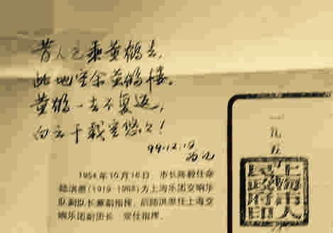  
　　　陆洪恩儿子陆于为在赠送江涛的上述纪念册中有关父亲那一页的一角上录了四句崔颢的诗：“昔人已乘黄鹤去，此地空余黄鹤楼。黄鹤一去不复返，白云千载空悠悠！”以此表达他对父亲的怀念和无限惆怅之情。

这天在学习批判会上，单位的一些卑鄙小人以及外面不知哪里来的一些陌生人，一而再再而三地侮辱陆洪恩的人格，并大肆栽赃诬陷他讲反动言论，逼他表态“与修正主义决裂”。脾气耿直的陆洪恩不知怎么搞的竟然忘记了出门时对妻儿的承诺。他再一次控制不住自己。他又发言了，说不同意“除了样板戏，建国以来所有的文艺作品都是修正主义毒草”这一谬论，还说自己看不出邓拓的文章有什么错误。在遭到殴打与凌辱情况下，他忍无可忍，大声反驳：“你们到底摆不摆事实，讲不讲道理？如果摆事实讲道理，我认为邓拓讲对了。”

接着，陆洪恩毅然决然地当众宣布说：

“你们说我修正主义，我就修正主义！”

并冲动地喊起来：

“修正主义万岁！”

这一声口号，在当时视为绝对“反动”透顶，一声喊出，简直有如晴天霹雳，石破天惊，在场的所有人都震呆了。整个会场一片寂静……。突然，有人回神之后大喊一声：“陆洪恩……反革命！”接着又有人喊“对！反革命！”于是那些革命派七手八脚，一拥而上，立刻把陆洪恩以“现行反革命”的罪名扭送到公安局，接着公安把他关进了上海第一看守所。

六

陆洪恩被关在监狱后情况如何？他是怎样悲壮地走上黄泉路的？江涛女士热切地向我介绍住在中国上海的刘文忠先生，说一定要认识他，他对陆洪恩最后的生命岁月特别是陆洪恩如何惨遭处决知之甚详。

刘文忠先生是一位具有强烈正义感的人。文革开始不久，只有十九岁而且腿有残疾的他便被关押，结果蹲狱十三年。这位汉子，满腔热血，不屈不挠，这些年来，以自己的亲身经历撰写了不少文章。不准发表不准出版吗？就想办法在海外出版。他在澳门自费出版了三部书：《风雨人生路》（2004年11月）、《一个文革受难者的新海国图志》（2007年11月）和《反文革第一人及其同案犯》（2008年10月）。他给我寄来有关资料，希望我让其广为传播。可以感觉到，他此生余年的人生目的非常明确。

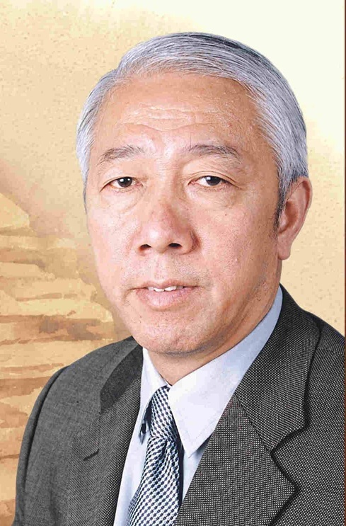  
　　　　刘文忠先生。

刘文忠原来是陆洪恩的难友，而且刚好是监犯编号为1144的陆先生的“邻座”，在狱中日夜相处的近两年时间，一直特别关心他的不幸遭遇。

1967年至1968年间，处于文革高潮中的上海文艺系统批斗成风，许多单位的各派红卫兵和造反派纷纷到上海第一看守所来争夺一些被关押但有名望的人，把他们拉出去戴高帽子批斗。名为批斗，实为“显耀”——显示本派的“实力”。可怜的陆洪恩，几乎每月都要被拉出去批斗。有一次，陆洪恩被拉到上海小剧场批斗。那天来了文艺界许多单位，有交响乐团、京剧院、沪剧院等等，上千人的造反派大军济济一堂，逼令他老实交代攻击“文革旗手”江青亲自指导创作的革命样板戏的罪行。谁知陆洪恩却理直气壮地反问：“样板戏有什么好？中华文化艺术星光灿烂，音乐、戏曲的优秀作品比比皆是，为什么只许演唱这几个戏，而要毁灭传统呢？”又说，“外国世界一流的音乐、戏剧多的是……”还未等他说完，红卫兵冲上批斗台，对他又是拳打脚踢一顿毒打。他们像疯狗一样狂叫：“他满嘴放毒，打他臭嘴！”结果竟撕裂了陆洪恩的嘴唇！他回到牢房时，一副惨不忍睹的模样，连晚饭都无法吞咽，看了叫人心酸。

一天，开饭时刻，看守突然打开牢门进来，叫伙司（监狱中给犯人送饭的轻囚犯）把陆洪恩的饭菜倒在地上，喝令他趴在地上像狗一样舔着吃。可怜的陆先生，这位有社会声望的音乐家，怎经得住这般凌辱人身尊严的胡作非为，何况他双手被反铐着，连低头弯腰也艰难万分。他再也忍受不住了，怒火万丈，当着看守的面破口大骂：“巫婆！什么文化大革命？是大革文化的命！大革人的命！”他称江青是一个“巫婆”，是中国人民中国文艺界的“大灾星”。看守听着不由惊呆了，随即把他横拖竖拉出去，又是一顿暴打。

刘文忠眼见他奄奄一息委实不想活了，悄悄劝阻说，好汉不吃眼前亏，最好以沉默对抗批斗会，以免遭皮肉之苦，为了儿子，要活下去。可陆洪恩对这些劝告总是苦笑着摇摇头。他固执地说：“我还是要讲，有一口气在就要讲，什么样板戏？破烂女人搞的破烂货！”他甚至说：“在巫婆搞的这场‘大革命’中，我陆洪恩宁做‘反革命’！”他要讲要闹，就像吐出一肚子恶气，吐完便好像忘记了浑身被打的伤痛，忘记了被反铐着的双手，嘴里轻轻地哼着，手指微微地颤抖打着拍子，完全沉浸在他自个哼唱的美妙乐曲之中。

陆洪恩是个天主教徒，在监房里还经常祷告。自然，他的宗教信仰也成了他的一项大罪。那些革命群众当众羞辱他，进而要他当众羞辱天主教，羞辱上帝。他当然誓死不从，这又引来一场场狠毒施暴。但这位挨了暴打的音乐家却说“小将们是被愚弄的”，并不记恨在心。他常说一句话：“我跟主走苦路，是他给我的恩宠；我为义而受迫害是有福的。”

陆洪恩全然不顾自己正一步步地走向绝境，反而担心师兄贺绿汀的命运。有一次，他被拉到上海音乐学院批斗后回来，人被打得鼻青脸肿，但却忘了自己伤痛，只顾慷慨激昂地告诉刘文忠等难友，他是贺绿汀院长的“陪斗”。陆洪恩一向尊重贺绿汀，虽是师兄弟关系，却又拜贺为师，自认弟子。在批斗大会上，他被责令揭发贺绿汀的“罪行”，不料他反为贺表功。他告诉同监难友，贺家几次被抄，抢劫一空，贺本人也遭受了种种惨无人道的凌辱与暴虐。红卫兵不仅常对他毒打，甚至把浆糊桶套在他头上，还逼他在地上爬。陆洪恩愤慨万分地说，贺绿汀是中国音乐界泰斗，一曲《游击队之歌》，鼓舞了全国民众奋起抗日杀敌。他创作了那么多名曲，做出了那么大的贡献，可是现今却遭受如此的对待，这都是那位“文革旗手”作的孽！

陆洪恩在监狱中经常向大家讲解“文艺复兴”给欧洲给世界带来的巨大影响与进步。他详细介绍世界音乐流派的过去与现在，介绍古典音乐、文艺复兴音乐、维也纳乐派、印象主义……他纵谈贝多芬、肖邦、柴可夫斯基、莫扎特、施特劳斯、巴赫……这些世界音乐大师的故事。刘文忠说，听了他的讲解，更可以理解他为什么对文革中摧毁所谓“封资修”的暴行那样气愤那样反抗，他为什么那样鄙视所谓的“革命样板戏”。他决不在百般暴虐凌辱下屈服、苟全，而又由于这样，他被认为极其顽固反动，被狠斗毒打。

由于他被揪斗频繁，却又每次耿直抗争，次次遭遇毒手，旧伤未好，新伤又添，每次回来，总是拖着沉重的脚步，遍体鳞伤，血痕斑斑。冷酷无情的看守还要时时把他旧伤未好、新伤淌血的双手扭到背后反铐起来。批斗、毒打、反铐，内外摧残，这样几个月折磨下来，浑身没有一处不是伤，身体一天比一天垮下去。本来纤弱的他，五十岁不到头发却已全白并开始脱落，枯黄瘦窄的脸上没有一丝血色，无数次的长时期弯腰九十度使他背驼得更厉害，两个耳朵被打得流脓，眼睛混浊，看上去比一个七十岁老翁还要衰老。

不过，陆洪恩还是有股力量支撑自己气息奄奄的残躯。他有宗教信仰，而且，他太热爱音乐了，他敬仰贝多芬，视音乐为生命。无力动弹的他，每天还常翕动嘴角，轻轻哼着《英雄交响曲》和《庄严弥撒》。他是在借用人类音乐精华的顽强力量。他说《英雄交响曲》最能代表大师不屈不挠向黑暗挑战的斗争精神；他称《庄严弥撒》是“圣咏”，并表示作为一个天主教徒，他一定会哼着这首曲子迎接死亡……

七

一个深夜，陆洪恩悄悄地告诉刘文忠他的家庭住址，说他有一个儿子，妻子是上海舞蹈学院的一位钢琴老师。他泣不成声地说：“小兄弟，蒙受你照顾我已几个月，很感谢你。你有机会出去，我托你两件事，第一，帮我找到被‘扫地出门’而去了新疆的独子，转告他父亲是怎样死在监狱中的！第二，将来你如还有机会逃出中国，帮我走访我一生向往的音乐之乡，在维也纳贝多芬的陵墓前帮我献上一束花。告诉大师，他的崇拜者是哼着《庄严弥撒》走上刑场的。”从话里的内容和口气，刘文忠知道他已下定决心以死抗争到底。

不久，难友发觉，陆洪恩的脑子不是被打坏就是受刺激太深而疯了。他开始发高烧，讲胡话，日日夜夜在说“巫婆来了”“巫婆来抓人了”，又不断地自言自语“毛……毛……毛毛……”他发了疯似的见到一切有毛的和红色的织物都要咬，毛巾、毛衣、毛裤……。渐渐地，他精神意识开始失控了。大家也无法阻止他，心里都为他捏把汗，惊恐异常地眼睁睁看着他一步步加速走向死亡。

这一天终于来临了。

那天，训导员把他们监房里关的十四个犯人全叫到训导室。办公桌后坐着三个人，一个是审讯员，一个是训导员，另一个据说是上面派下来的。训导员首先开腔，训斥陆洪恩在外面批斗会上呼喊反动口号，在牢房里犯扩散反动言论罪，是罪大恶极，死有余辜！审讯员勃然凶狠地问：“1144，你究竟要死，还是想活？今天你表一个态！”

陆洪恩仅仅沉默了一下，便像濒临死亡前回光返照般，骤然精神抖擞，热血沸腾，大义凛然，无所畏惧地开口“表态”。有如冲天长啸，他开口便决绝地明言：

我想活，但不愿这样行尸走肉般地活下去。“不自由，毋宁死。”文革是暴虐，是浩劫，是灾难。我不愿在暴虐、浩劫、灾难下苟且贪生！

他演说一般地从世界文明发展及其分化谈起：

……自从十四世纪意大利文艺复兴，十八世纪英国产业革命以来，人类社会开始从农业文明迈向工业文明，而人文科学、自然科学百花齐放，争妍斗艳。西方的民富国强哪里来？我国的民穷国弱又哪里来？世界在两极分化，西方社会在搞工业革命，科教兴国，振兴经济建设；而我们在搞阶级斗争，搞政治运动，搞内耗，造反、停课、停工，闹“革命”。人家主张民主、自由、法治、文明；我们搞专制、愚昧、个人迷信、残酷斗争、无情打击。人家保护文物，保护知识产权，尊重知识，拿知识分子当宝；我们砸烂文物，侵犯人权，打、砸、抢、抓、抄，批斗毒打教师，视知识越多越反动，称知识分子为“臭老九”，当“牛鬼蛇神”；人家求安定、讲团结，重视伦理道德；我们惟恐天下不乱，争权夺利，批判孔孟忠孝节义，搞阶级成分论，煽动仇恨。

他激昂义愤地直言抨击道：

文革消灭了真诚、友谊、爱情、幸福、宁静、平安、希望。文革比秦始皇焚书坑儒有过之而无不及。它几乎要想整遍所有的知识分子，几乎要斩断整个中华文化的生命链。知识分子命运多惨，苦不堪言。堂堂中华民族五千年灿烂文化，如今只剩下孤零零的八个“样板戏”，而且没有作者，都是文革旗手一手遮天，这只能证明我们民族已在走向文化沦丧。

……我不能理解毛泽东为什么要侮辱大批跟着党走革命道路的知识分子？为什么要斗倒批臭大批爱国的人民教师、学者、工程师、艺术家？他们在辛勤耕耘，传播文化知识，他们已经把一切个人功劳与荣誉都上缴给组织、给党，一切的一切都归功于伟大的一个人。可是他还要屈辱我们，称知识分子是“臭老九”！我们爱国，可是国爱我们吗？我们听毛主席话跟着党走，可是他建国以来，从53年围剿胡适、55年反胡风、57年设阳谋反右、66年又开展文革焚书坑儒，都是要对知识分子赶尽杀绝。我作为一个中国知识分子，抱着一颗报效祖国的心忠贞竭力、奋发工作，谁知落到这等半死不活的地步。我这样生活下去还有什么意义？现在广大知识分子生不如死，一个民族发展到死比活还安定，这个民族无疑已经坠入了灭绝生命的深渊。文革是毛泽东引给中国人民的一场地狱之火，是为中国人民摆上一席“人肉大餐”。我不怕死，也不愿死！！但如果要我为了求得这种全民恐惧、天下大乱的生活，如果说社会主义就是这样残忍无比的模式，那么我宁做“反革命”，宁做“反社会主义分子”，不做专制独断、一味希望个人迷信的毛的“顺民”！

陆洪恩话音刚落，刘文忠不由自主地抬头看看墙上挂钟：足足演讲了十五分钟！

陆洪恩口若悬河，痛快淋漓，慷慨陈词，直抒胸怀，发表了这样一篇视死如归、气壮山河的战斗檄文。在场所有难友屏着呼吸，心灵上早被陆老师那种“士可杀不可辱”的凛然大义所震撼。刘文忠觉得，似乎坐在他们身边的不是音乐家，却像是“我自横刀向天笑”的谭嗣同，是中国高级知识分子中又一个碧血丹心的“殉道者”！

真是一个特异的场面！起码在这所监狱所有审讯中是闻所未闻，见所未见。

一直吃惊不语的三个审讯人员相互对视一眼，才回过神来。他们三人纷纷大拍桌子，破口大骂：“1144你死到临头了！我们都记录在案。你要为刚才所恶毒散布的反革命言论付出代价。本想给你一次机会，既然你不怕死，政府成全你！”训导员挑了三四个年老的犯人，要他们作为证人签字。他们被迫用发抖的手签下了这份要天主教徒陆洪恩命的、似“最后晚餐”的“账单”。

各人被赶回牢房时，陆洪恩还坐在地上，似乎一吐为快的恶气吐完了，像一尊雕像那般平静地一动也不动。

难友们为陆老师深深叹息：“完了，1144死定了！”大家既惊讶又敬佩他有这么大勇气面对死亡。其实每个人心里明白，陆老师刚才发出的一篇战斗檄文正是大家想说而不敢说的。三十分钟后，牢门再次打开，看守凶狠地推进了陆老师，双手反铐着的他，又上了脚铐，几乎是滚进来的。只见他脸面全是血，这顿毒打几乎夺了他的命。大家的眼泪都夺眶而出。看守训斥大家：“谁也不准帮他，否则严惩！”看守出去把牢门关上后，刘文忠顾不得警告，上前把他扶起来，用水擦洗他满脸的血迹。他嘴里鼻孔里都淌血，眼角也流血，双眼血肉模糊。这天大家心情沉重，敢怒而不敢言。同监的盲人修士颤抖地在作祷告，喃喃不断地低声说“罪孽啊！罪孽！”晚上刘文忠躺在陆洪恩身边一夜未合眼，又偷偷帮他从反铐转正铐，不断帮他按摩手、肩、腰背和小腿。

一个星期后，一天深夜十二点钟，难友们被看守“嘭嘭”敲门声惊醒，只听叫喊：“1144出来！”看守指着刘文忠说：“你帮他把东西全部整理好，拿出来。”刘文忠一边帮陆洪恩整理，一边含泪向他告别，并悄悄告诉他托的口信一定带出去。大家看到陆老师镇静自若，带着手铐脚镣嘴里依旧哼着《庄严弥撒》，一阵悲壮之情涌上心头。半夜三更这样被匆忙带走，凭老犯人的观察经验，十有八九将走上不归路。

这一夜特别漫长。刘文忠翻来覆去怎么也睡不着。望着旁边的空铺位，想起了一幕幕场景：他那沉醉音乐、低哼乐曲的百般留恋的神态；他每次批斗回来的惨相；他在训导室英勇无畏激昂陈词的神态；现今他丹心碧血，血祭文革。刘文忠心里悲愤地喊道：苍天啊！为什么如此狠心如此不公？！文革，文革，又革掉了一位想报效祖国而不能的音乐家的命！

四天后，长时间读不到报纸的难友们，见门上小框洞里丢进一张《解放日报》。看守隔门叫喊：“好好读读1144的下场！”刘文忠赶忙捡起一看，第一版上醒目地刊登“严厉镇压十名反革命分子公判大会”的消息。七名犯人被处决，其中就有“反动学术权威上海交响乐团指挥陆洪恩”。这是大家预料之中要发生的事。难友们一言不发，听刘文忠一口气读完了这段新闻报导。七座的师范大学教授咬耳对刘说：在希特勒时代，法西斯规定，德国公民凡侮辱元首者拘捕两星期。可文革中对领袖远未达到“侮辱”的程度，就可以被枪毙，真是有过之而无不及！盲人金修士则在痛苦地不断默诵圣经，为这位信奉天主教的音乐家兄弟超度亡灵。

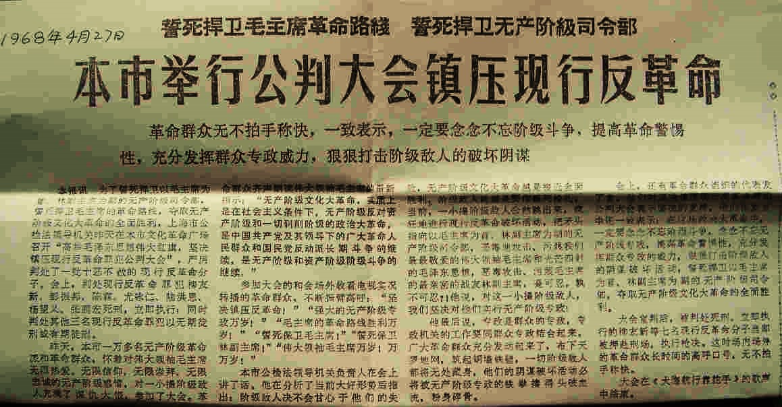  
　　　　1968年4月27日，陆洪恩等人被押到“上海革命文化广场”，在这个一无检察院、二无法官、三无辩护律师的“万人公判大会”上被判处死刑立即枪决。这是当时上海报纸的“报道”。

有文记载曰：

1968年4月27日，陆洪恩突然被押到了当时的“上海革命文化广场”。电视镜头将一位五花大绑、头发花白、身体佝偻、步履蹒跚、俨如古稀老头的人物推到了人们的面前，许多人不敢相信自己的眼睛：难道这就是那位风度翩翩、在谱架前动作潇洒、乐思敏捷、还不满五十岁的陆洪恩老师吗？……

就是在这个一无检察院、二无法官、三无辩护律师的“万人公判大会”上，陆洪恩被判处死刑，“罪名”是“现行反革命”，“罪证”是“扩散反革命言论”。就这样，一个才华横溢的音乐家、指挥家，在狱中被折磨了两年后又被当权者以莫须有的罪名处决了——陆洪恩成了文革期间中国高级知识分子被公开杀害的第一人。

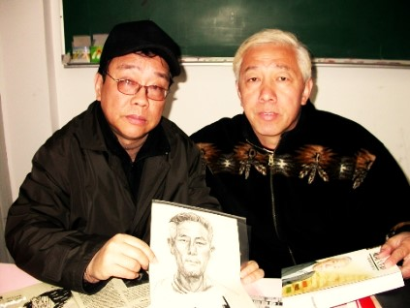  
　　　　刘文忠和陆洪恩儿子陆于为（手上拿着的是父亲的画像）。

八

那么，刘文忠又是如何也被关到监狱，成为陆洪恩最后生命岁月的见证人？这又要从刘文忠的哥哥刘文辉说起。

1957年，刘文辉二十岁，因为向他所在的沪东造船厂领导提整风意见，被打成“右派”。1961年分配到艰苦的舟山岛船厂工作，其间长期偷听“敌台”，1964年组织策划偷渡出境去日本与台湾，在“四清”运动中被人告发审查关押。1966年春天，舟山嵊泗法院宣判他为“现行反革命犯”，开除公职，押回上海老家监督管制三年。但这位未满三十岁身处劣境的年青人，一直长期苦读自修（曾先后考读复旦大学职工夜大和上海外语学院夜大），一直追求胡适先生提倡的独立思考精神，一直怀抱着对民族命运的深深的关切。他居然在毛泽东亲自点燃的“无产阶级文化大革命”在神州大地肆意燃烧之际，写下了洋洋万言的《驳文化大革命十六条》——这成了他一生中最光辉也最致命的壮举。

《十六条》的全称为《中国共产党中央委员会关于无产阶级文化大革命的决定》。1966年8月，中共八届十一中全会在北京举行。8月5日，毛泽东会下大笔一挥，变出一张奇特的“大字报”：《炮打司令部》，矛头对准国家主席也是他的既定接班人刘少奇。随后全会于8月8日通过并发表了《决定》这个指导文革的纲领性文件。刘文辉阅读了这个《决定》，便马上告诉弟弟：这个文件出笼，表明中共中央委员会全体被迫接受毛泽东的左倾思想，一定会引发中国政治大地震，会给国家与人民带来巨大灾难。

该《决定》共有十六条，每条均有小标题，刘文辉经过仔细的研究分析，按其形式和口气，顺次加以批驳。刘文忠当年帮他哥哥抄写，迄今为止还能逐条回忆起那些惊心动魄的章节和话语：

第一条：社会帝国主义的新阶段。刘文辉指出：当前开展的无产阶级文化大革命是一场“文化大浩劫”。毛泽东以解放世界三分之二的人民之谬论为理由，大肆向亚（洲）、非（洲）、拉（拉丁美洲）输出革命，完全不顾中国国内人民的死活。今天中国所谓的社会主义革命新阶段实质上是社会帝国主义新阶段，是毛推行的锁国排他主义，是一场反民主自由、反经济实业运动……。这是“穷兵黩武主义新阶段”，是建立战争策源地……。

第二条：主流和曲折。刘文辉说：文化大革命是一次暴力革命，暴力革命必然走上恐怖专政，推行法西斯主义……。

第三条：“敢”字当头，独立思考。刘文辉号召青年学子学习胡适精神，“要解放思想、要独立思考、反对教条、要学会识别真伪、要大胆怀疑、小心求证、自作结论”，特别是对毛泽东思想和所谓最高指示。他提醒党内外不要盲从，擦亮眼睛。他指出，当今共产党内不存在所谓走资本主义道路的当权派，只有权力集团的斗争，只有集权与民主、专制与改革、封闭与开放的斗争。如果盲目接受毛的路线将贻害无穷。他还指出：胡适先生五四时期对中国人的教诲，今天看来仍是颠覆不破的真理，在华人世界的台湾、香港、新加坡都在发扬继承，如果中国要走民主与自由之路必然要遵循胡适的教诲……。

第四条：让群众在切身痛苦中教育自己。刘文辉指出：无产阶级文化大革命实质上是一场“全民政治大迫害运动”。红卫兵和工农造反派只是毛泽东利用的对象和工具，毛达到目的之后，他们最终将落得“卸磨杀驴吃”的下场，这是历史教训……。

第五条：反对毛的阶级斗争理论。刘文辉反对毛的无产阶级专政下继续革命的谬论。他指出，阶级斗争是毛一贯恶性报复、奴役人民的手段，所谓“文化大革命重点是整顿党内走资派”是个幌子骗局，毛实质目的是要清除党内异己，进一步打击中国知识分子独立思考的精神……。

第六条：正确对待同胞手足。刘文辉说：要正确对待人民内部矛盾与同胞手足之情。所谓敌我矛盾是毛推行阶级斗争的需要和手段，目的是转移人民的视线和对他暴政的不满。关于区别对待党内干部问题，他指出：共产党内有务实的现实主义者，他们更关心经济建设，不赞成毛搞阶级斗争与世界革命，这批干部才是毛发动这场文革要清理的主要对象……。

第七条：警惕有人把革命群众打成“反革命”。刘文辉说：文化大革命是大规模革命，必然也要大规模地寻找“反革命”。而这场运动真实目的是建立毛天下，是强奸民意，是疯狂迫害民众。中国人民一定要警惕匈牙利抗暴斗争的教训，中国的民主主义者应该在抗暴斗争的旗帜下联合起来，建立抗暴统一战线。在关于自杀与拼杀一段，他号召人民不要怯懦，要揭竿而起；军队与干部要站在人民一边，夺取武器，占领党政军警部门，占领机关、监狱、机场、码头、电台、报社……。

第八条：区别对待党团干部。刘文辉指出，共产党干部有三种：好的，是共产党内提倡务实的现实主义者，包括不同政见者，他们是毛这次发动文革的主要清除对象，即所谓走资派；一般的，是共产党中的工具，盲目跟随毛泽东的各级领导干部；差的，是那些助纣为虐的野心家、阴谋家与投机分子、跳梁小丑。所有这些干部都被毛这独裁者暴君控制着。人民与军队要认清真伪，要站在党内现实主义派一边，支持他们掀起一场民主抗暴斗争……。

第十条：教学改革。刘文辉指出：文化大革命这场文化大浩劫，是在毁灭中华民族的优秀文化传统，因为孔孟儒家思想一直是千百年来优秀文化传统，批判孔子就是对师道尊严的颠覆抵毁。所谓批判“封资修”只是幌子，推行愚民政策才是实质。所谓“知识越多越反动”的口号，实质上是对教育事业与教育工作者的又一次全面摧残，这场现代焚书坑儒运动是对中国知识分子的全面迫害。他呼吁青年学生要继承发扬当年北大“五四”精神，不要被暴君和他身边一群奸人所愚弄。他还指出：所谓打倒旧教育制度，所谓“学工”、“学农”、“学军”、“参加批判资产阶级的文化革命斗争”是一场大倒退，是毛精心策划的又一场洗脑阴谋，就如1957年的反右派“阳谋”一样……。

第十二条：关于科学家、技术人员和一般工作人员的政策。刘文辉指出：毛对知识分子的高压政策从1955年反胡风运动就开始，1957年反右是高峰，而这场文化大革命是毛一贯推行的焚书坑儒政策的延续，是对中国知识分子史无前例的迫害，比秦世皇有过之而无不及。他号召知识分子不要屈服，不要妥协，不要轻易自杀，而是起来反抗，抵制洗脑，就是要死，也要学越南僧侣一样，去上海人民广场和北京天安门广场上自焚，以此来唤醒愚昧无知的民众……。

第十三条：与城乡社会主义教育运动相结合的部署问题。刘文辉说：“四清运动”是毛精心策划的想改造、控制农村干部的计划。1958年大跃进失败而引发的三年大饥荒已造成中国农村饿殍遍野，农民怨声载道，毛察觉和担心广大农村干部对他的不忠，为了重树自己威望，所以要发起社会主义教育运动，对广大农村干部实行“清政治、清思想、清组织、清经济”……。

第十四条：抓革命、促生产。刘文辉主张：学习西方，打开国门，开展洋务运动，把外国先进科技知识引进来，搞现代化建设……。

第十五条：部队。刘文辉说：党指挥枪就是专制的特征，中国应该走军队国家化道路。人民应该清楚，部队是国家的，是人民的，不是独裁者的家兵与党兵。他对林彪鼓吹的毛泽东思想“放之四海皆真理”、“顶峰论”、“理解与不理解都要执行”之类的谬论，主张部队要研究，要批判。他号召部队站在人民一边，反对“解放全人类，支持世界革命”之谬论，反对军事独裁；号召军队参与抗暴，武装部署，里应外合，推翻毛的暴政……。

第十六条：“毛泽东思想是无产阶级文化大革命的行动指南”是谬论。刘文辉指出：新中国的诞生是因为毛泽东高举了民主自由平等的新民主主义革命大旗，所以人民才拥护他，结果他却欺骗了人民。毛搞的是独裁专制，推行的是愚民政策。刘文辉一再提醒说：毛泽东这个暴君，正在孤注一掷，冒天下之大不韪，玩弄亿万性命，拼其“伟大理想”之实现。毛强奸民意，疯狂迫害民众。文革持续时间越长，给中华民族与人民带来灾难就越大。全体人民要看清与认识他，要起来抵制这场倒退历史的政治运动……。

刘文辉在文章中一再呼吁中国人民掀起抗暴斗争，直言要推翻毛的暴政。刘文忠清楚地记得，他抄写时每次写到“毛泽东”三字，自己的手都会发抖。他辉哥在整篇文章中，一直称毛泽东为当代中国的秦始皇、暴君、独裁者与疯子。这绝不是一封意气用事的匿名信，而是他辉哥用鲜血热泪凝铸成的惊世檄文，有如一道强烈的闪电撕破漆黑的混沌。

如果看过研究过《中国共产党中央委员会关于无产阶级文化大革命的决定》这个毛泽东指导文革的纲领性文件，就会知道刘文辉的驳斥是怎样的针锋相对，一针见血！就这样，刘文辉拼死对抗文革狂澜，毫不顾惜自己的命运会卷去何方。

九

其实，文革一开始之后，在那昏天黑地的日子里，刘文辉就一直时刻关注着中国政局中国社会的变化。戴上“现行反革命”帽子的他，白天被监督劳动，所以只能夜晚偷偷读书思考，或奋笔疾书。刘文忠回忆说，有十几个深夜，他睡了一大觉醒来，见辉哥竟还呆呆地坐在书桌边。他为了不妨碍父亲和弟弟的休息，将台灯罩了张报纸，遮蔽了大部分光线。刘文忠知道，他哥哥在默默地思索：在这文革祸水滚滚、狂澜滔天、国家民族生死危急关头，他该如何抗争。

刘文辉虽然处在被日夜监视的状态下，但他不甘寂寞，常叫弟弟下班后到当时运动最激烈、大字报最多的地方，以及中央文革指使北京红卫兵煽风点火最活跃的场所，去收集各种传单、资料，带回家给他阅读、研究。后来，他干脆自己偷偷出外去看大字报。深夜十点钟后，他叫弟弟把自行车推到附近市民新村，自己轻手轻脚摸到约定的墙角边，骑上自行车，转眼消失在朦胧夜幕中。天蒙蒙亮时，他猫手猫脚溜回家中，往往情绪激动得无法抑制。

刘文忠记得，有一次，他哥哥在交通大学看大字报，知道北京林学院学生写了一篇提出“踢开中央文革小组，自己起来闹革命”，并因此引起院校中“怀疑一切”思想的辩论。他回家告诉弟弟，这个观点值得引导开展讨论。于是他写了一张大字报叫弟弟连夜去交大校园张贴。第二天刘文忠再去看这张大字报，听说引起大学生们的轰动，两派组织展开激烈争辩，但几天后他辉哥这张大字报很快就作为一种“反动观点”被覆盖掉了。

在复旦大学，有不少大字报受北京谭力夫鼓吹的“血统论”影响下，大肆宣扬“老子英雄儿好汉，老子反动儿混蛋，从来如此”。刘文辉忍不住，又写了一张大字报叫弟弟半夜看到无人时去贴。他指出谭力夫这对联不是真理，而是绝对错误——“血统论”是彻头彻尾的唯心主义。

还有一次在同济大学，刘文辉在一张大字报上用粗体钢笔字写上：“彭真是人不是‘鬼’，毛泽东同样是人不是‘神’。是人就会犯错误，毛泽东犯的错误不比别人少……”。辉哥天亮时偷偷摸摸回家得意地告诉了弟弟，并叫弟弟下班后去看看这张大字报的情况。刘文忠既担心又好奇，到那里发觉不妙，三哥写字的这张大字报被撕掉，公安局旁边还贴了一张告示：“警惕阶级敌人破坏文化大革命，最近发现有人涂写反革命标语……希望革命师生擦亮眼睛检举揭发。”

当然，刘文辉“戳一枪”的这些做法，不能起到大的揭露文革真相的作用，但通过这几件事，他一直在深思，并跃跃欲试。

有一天夜里，刘文辉在华东师大看到一张题为《一个右派分子恐吓信》的大字报在大学师生中引起了轩然大波，这件事直接触发了他酝酿许久的计划。之后这一段时间，他写成了二本小册子，一本名为《冒牌的阶级斗争与实践破产论》，另一本是《通观五七年来的各项运动》。刘文忠帮哥哥收藏这二本书时，匆忙翻了一下，迄今还记得在第一本中有这样一段话：“毛泽东一生追求暴力革命与造反，他一生贯穿的就是斗争哲学。他的治国方针就是‘以阶级斗争为纲’，他把六亿人民捆绑在他的革命战车上，一直车轮滚滚，一场又一场政治斗争从未间断过，……斗得国家天昏地暗，斗得党内草木皆兵，斗得人民心惊肉跳，唯有他躲在红墙大园中南海偷偷乐。”书中指出：毛泽东是“斯太林加秦始皇”，有狂热的强国冲动和极端的民族自信，是中国历史上最大的暴君。

显然，刘文辉能写出洋洋万言的《驳文化大革命十六条》，是经过长期的理想思考，是有坚实的思想基础的。他读过马克思、恩格斯、列宁的书，也通读过《鲁迅全集》，而且对胡适的思想也不陌生。他曾起草一张大字报，让他弟弟乘夜张贴到上海交大的校园里，其中说：“我们提倡怀疑是反对武断，反对一切教条主义，一个自由独立的人和组织，对于一切思想，一切主义，必须要通过怀疑，而后可以相信。必须仔细考究过，然后可以相信，否则就是盲从。我们要提倡坚持独立思考，反对思想专制，反对精神奴隶。”从中不难看到胡适思想对他的影响。

连邓小平都深有感触而且极其正确地指出，像文革这样严重破坏法制的事件，在英、法、美这样的西方国家不可能发生。的确，文革只能发生在严重缺乏法治传统的国度，文革也只能发生在一个缺少独立思考的民族。在当时一个举国疯狂的造神时代，刘文辉发出这样清醒、理智的声音，是多么了不起啊！

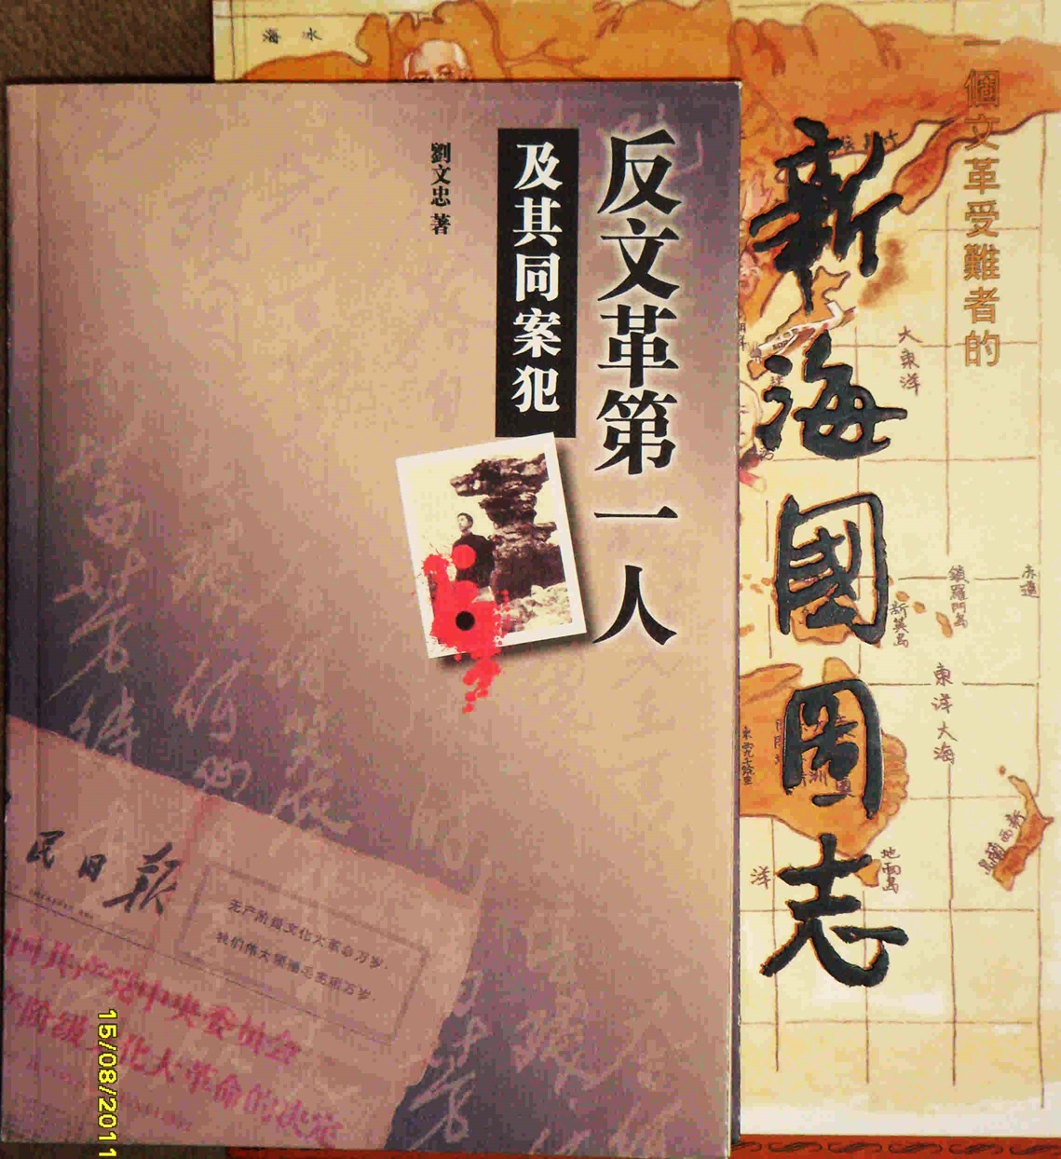  
　　　　刘文忠著作《一个文革受难者的新海国图志》和《反文革第一人及其同案犯》封面。

十

刘文辉撰写《驳文化大革命十六条》万言书是在1966年9月28日的深夜。

他已经深思熟虑了。犹如一个勇士孤身扑上敌人的枪口，他断然摊开了“十六条”公报，对着伏案奋笔疾书起来。弟弟则受命在门外放哨、望风，以防有人来窥探。刘文辉一口气写了四个小时，写了近万字。第二天夜里，他怕自己的字体太特别容易被人认出，所以考虑再三要弟弟帮忙重新抄写。刘文忠一连两天抄写到半夜，复写成十四封长信，每封信有十张信纸厚。他一边抄写，一边心里阵阵颤抖。那不是信，而是一排排密集的巨型炮弹，是向毛泽东的文化大革命、向祸国殃民的阶级斗争谬论猛烈开火的巨型炮弹！当他第一眼看到文章内容，心跳加速，脑海中马上跳出“杀头”二字。但辉哥早已不怕杀头了。他对弟弟说：

“今天毛泽东疯了，共产党也疯了，这文化大革命正要逼疯全民。国家不能这样随独裁者为所欲为地摆布。如果没有人敢站出来，这民族就没有希望了！”

刘文辉还一再对弟弟说，“兄弟，这件事败露是要杀头的，你敢不敢做？”

刘文忠从小崇拜辉哥，对他一贯言听计从，但还是劝他辉哥说：“中国是大家的，不是你一个人的，你一个人改变不了什么，何必撞到当局者的枪口上呢？”

刘文辉回头瞥了一眼早已熟睡的老父亲，轻声但坚决地说：“如果人人都像爸爸这样逆来顺受，全让毛泽东一人专制独裁，为所欲为，中国迟早会退到封建旧社会去！”接着他果断地激励弟弟：

“我们年轻人再不能继承爸爸的软弱可欺了，而要发扬二位舅舅的傲骨抗争，学习历代志士仁人‘挽狂澜于既倒’的大无畏精神。古今中外，反专制反独裁，必然有人以身许国，抛头颅，洒热血，唤起苦难而软弱的民众奋起反抗。那么，今天就从我刘文辉开始吧！”

他甘愿做当代的谭嗣同，做中国的普罗米修斯。说毕，他猛然站立起来，面对窗外漆黑色的夜空，双目闪闪，凛凛无畏。誓言无声。但弟弟好似听到他的心声，听到他呼喊：“我不入地狱，谁入地狱？！”在他铁骨铮铮、视死如归的身影边，弟弟也热血沸腾，果断地打消犹豫，答应去杭州投寄。

1966年10月1日国庆节清晨，只有十九岁、腿有残疾的刘文忠，怀揣着哥哥已装进信封的《驳文化大革命十六条》万言书，悄悄地离开上海的家，去到杭州，将十四封信沿着湖滨大道一路上的邮筒投入，收信地址都是哥哥精心挑选的，是北大、清华、复旦等全国八大城市十四所最著名的大学的组织。

事后，刘文忠离开单位冒充红卫兵北上大串联。近一个月后，在11月27日，回到家中。当天深夜十一点左右，正在疲惫沉睡中的他，突然被冲上楼来的便衣警察反铐了双手。他被警察推搡出门时，看到几个便衣用枪顶着他辉哥的胸膛，也把他反铐起来。就这一瞬间，辉哥回头颔首嘱咐弟弟：“不要怕！镇定点。”

二辆灰白色警车行驶半小时左右，进入一所大院。刘文忠被推进了一间提审室。灯光贼亮，雪白的墙上写着：“坦白从宽，抗拒从严！”

“1548！看清楚了吗？墙上标语，坦白从宽，抗拒从严！”刘文忠前面长方形审讯席上，一位四十岁左右的矮胖审讯员首先开腔……

从此开始长达七天六夜、接连十几场的密集审讯，那几个审讯员像催命鬼似的紧紧盯牢刘文忠不放，不给一点喘息的机会。在他们如此强大的攻势和他们列举的一系列人证物证面前，刘文忠轻易设置的“堤防”节节崩溃，只得老实承认了国庆节到杭州投寄了十四封“反革命匿名信”；承认了曾将自行车深夜借给辉哥，让他去交大、复旦、同济、师大、外语学院等大学里看大字报；还承认了文革开始以来把外面发生的动乱、散发的传单、某某人被抄家批斗等情况收集告诉了辉哥……。

短短四个月后，即1967年3月9日，刘文辉就被判处死刑，继后又被押在市监狱死牢里折磨了十四天。3月23日，当天下午，在一场名为“坚决保卫无产阶级文化大革命，严厉镇压反革命”的庆功大会之后，刘文辉就在上海最大的文化广场示众后枪决！成为文革中第一个被公开杀害的人。

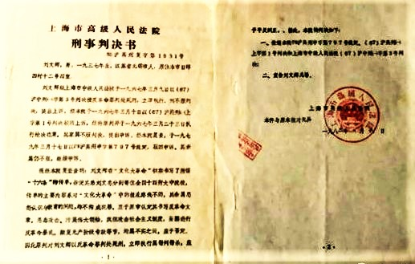  
　　　　　刘文辉刑事判决书。

《上海市中级人民法院刑事判决书》（1967年度沪中刑〈一〉字第3号）上列出的刘文辉“罪行”有：

1957年“疯狂地攻击共产党的领导和社会主义制度，大肆污蔑我历次政治运动和各项方针政策”；

1964年“为首组织反革命集团，阴谋劫船投敌，判反革命罪管制三年”；

1966年“当无产阶级文化大革命开展后，竟针对我党中央关于无产阶级文化大革命的决定（即十六条），编写了反革命的‘十六条’，分别散发到全国八大城市十四所大专院校，用极其恶毒的语言咒骂我伟大领袖；疯狂攻击我社会主义革命新阶段是‘穷兵黩武主义的新阶段’，社会主义制度是‘战争的策源地’，诬蔑无产阶级文化大革命运动是‘全民大迫害’是一场“文化大浩劫”。同时大肆宣扬资产阶级的‘和平、民主、平等、博爱’，竭力吹捧美帝”……

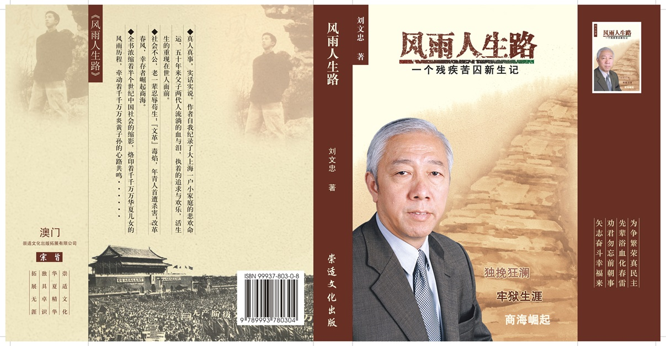  
　　　　　刘文忠著作《风雨人生路》封面封底。

十一

刘文辉被处决后，公安局通知家属去领遗物：一床被头、一双高帮皮鞋、一些衣物等。心存期望的父母知道儿子一定会留下什么遗言，细心拆除被单，发现被角里藏着折迭得很小的纸团，打开一看，原来是一份用生命代价换来的遗书！遗书用二张十六开练习簿纸写成，正反两面写得密密麻麻共四页纸，最后的签名和诗词都是咬破手指用鲜血写的，比较模糊。

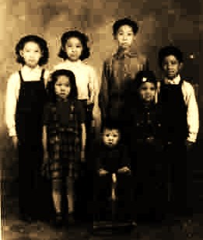  
　　　　1942年刘文辉（右一）与兄妹合影。当时他八岁，最小是刘文忠。

父亲提心吊胆地把遗书收好，后来交给五儿刘文龙保存。不久刘文龙被关进学习班隔离审查，他知道自己私藏三哥血书，只要被人发觉势必遭殃，便偷着回家把遗书原件烧了。在烧之前，为了把遗书内容完整保存下来，他除了死记硬背，还把遗书一字一字分别拆开，用红笔作记号划在毛选“老三篇”内容中，再用电话号码程序编写全文内容。值得庆幸的是，整篇遗书后来通过这个办法还能复原。

刘文辉在他写于1967年3月20日的遗书中说及他被害前一些细节：3月9日四时许，刘文辉被关在一间私堂，与外人隔绝，一人递给他检察院起诉书，五分钟后这人代表中级人民法院宣判他死刑，立即执行。仅隔二小时左右，高级人民法院就传出驳回上诉，维持原判。事实上，刘文辉的上诉书这时才刚写好。为此，刘文辉在遗书中说：

高院高明未卜先知，如此猴急，只能证明我使他们十分害怕，惟恐我多活一天来反抗他们的残忍。此外说明披法袍的法者是多么“遵纪守法”啊！庄严而郑重的法律程序手续总是到处被他们强奸。他们逼我在不大于50平方尺的法庭中与外人隔绝，在法警的强力下驯服的。此遗书一定要保存，让我死得明白。我说它是私堂并不污诬他们。

遗书提到他写的已被红卫兵抄去的二本小册子：《冒牌的阶级斗争与实践破产论》、《通观五七年以来的各项运动》；提到传单《驳文化大革命十六条》。刘文辉写道，此传单因投寄出了事故，也正是他被害的导线。他在传单和书稿上所表现出来的思想情操可以用诗概括之：

从诬“反右坏修资”，非盗非奸非乖暴。

反右幸尝智慧果，敢做普鲁米修斯。

锁国应出土玄奘，焚坑犹揭条石落。

今赴屠场眺晨曦，共和繁荣真民主。

刘文辉继续写道：他是个实行者，敢说更敢做。如今就义正是最高的归宿。他要求亲人不要难过，也不要从私情上庸俗地赞扬他，或因当局的压迫、愚弄而误会他的生平。他的正义行为，毛时不易证明，就留待日后吧！他相信如同斯大林死后俄国升起希望一样，毛死后中国的民主主义者、共产党中的现实主义者将会朝着世界潮流行驶。中国是会有希望的——那就是民主、自由、平等。刘文辉说，因他的死，在毛政权下家人只能受侮辱、损害，但他相信，毛政权倒台后，他作为烈士，必能恢复家人的光荣。

刘文辉还在遗书中辟出段落再次狠狠批判毛泽东。他还说他写了七首诗词，分别收藏在衣服中。其中一首讽刺毛泽东和林彪是“庞然世界二疯子”，“毛林发作，几下抽搐，几下嚎叫”……刘文辉说他临刑前十分抱憾的一件事是，不能着手写心中久已策划的一份《人人报》或“层层驳”，其内容集中针对毛的反动方面。他希望有人接任。

刘文辉被害前这样宣布：

我将死而后悔吗？不！决不！人生自古谁无死？留取丹心照汗青。从来暴政是要用志士的血躯来摧毁。我的死证明，毛政权下有义士。我在毛的红色恐怖下不做顺民，甘做义士！

这是刘文辉在短暂人生旅途向天地发表的战斗檄文。真是一身正气冲云霄，满腔热血洒征程！当人们读到这篇临终者以鲜血写成的血书，不能不肃然起敬！都会为他舍身反抗邪恶狂潮所震撼，为他睿智敏锐的洞察力所折服，更为他英年早逝而婉惜！

到目前为止，刘文辉一案的档案仍属保密，亲属仍无法查阅此案资料，无法获知他被折磨被杀害的细节真相，也看不到那些“反动罪证”。不过，由此也可以断定，刘文辉的案情即使在今天也是极其敏感的，当局难以公布。

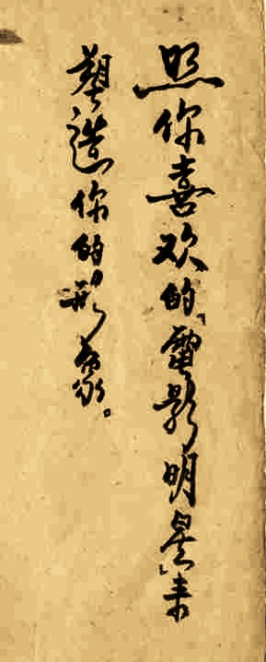  
　　　　刘文辉留下的手迹（写于1963年）。

十二

刘文辉和陆洪恩等人以死对抗的十年文革这个浩劫究竟有多大多恐怖？不计无形的多少代也无法复补的民族摧残，只以有数字可算的：全国遭受到残酷迫害的人有一个亿，冤枉死亡的人数超过两千万，损失了国民经济八千亿人民币——这是中共元老叶剑英在1978年12月13日中央工作会议闭幕式上讲话的“不完全统计”。关于冤枉死亡者的遭遇，恐怕永远都无法全部厘清了。一些主要的被杀害的烈士的粗略资料，可以从例如王友琴的《文革受难者》等书报杂志上找到；刘文忠也给我看了一份他整理的名单。根据我手头的资料，除了本文所叙述的刘文辉和陆洪恩之外，比较著名的血祭文革者还可以列出很多，例如：

林昭，女，1960年10月被捕，1968年4月29日被处决，是年不到三十六岁。罪名是：1957年划为右派，此后死不改悔。批判共产风，为彭德怀鸣冤，建议学习南斯拉夫经验。1959年参与刋物《星火》反革命集团。1965年判刑二十年。在狱中用竹签、发卡、牙刷柄等书写血书，在墙壁、衬衫和床单上写诗文二十余万字，重点批判“阶级斗争”学说和集权统治，呼吁人权、民主、和平、正义。1980年12月30日平反。

王佩英，女，1968年10月被捕，1970年1月27日被害，是年五十四岁。罪名是：自1964年至1968年10月，书写并散发反革命标语一千九百余张，反动诗词三十余首。1964年夏，公然提出：毛泽东应退出中央领导层。同时提出退党。文革中进一步撰文说：以毛泽东为首的中国共产党已走向历史反面，应退出历史舞台。她在酷刑毒打与迫害之下，始终坚持信仰，多次公开表明自己理念。判处极刑后，因反抗被勒死于刑车。1980年5月8日平反。

吴晓飞，1968年5月7日被捕，1970年2月27日被处决，是年仅二十一岁多。罪名是：于1967年11月至1968年4月，写了两篇各长达二十余万字的政论，认为江青是“无政府主义泛滥的根源”、“发动武斗的祸首”；说批判刘少奇乃是“不择手段、不通情理的迫害”；认为文革“是一件反常的政治事件”；指出林彪“有阴谋”，把毛泽东思想“弄到荒谬绝伦的地步”。1980年6月平反。

遇罗克，1968年1月5日被捕，1970年3月5日被处决，是年二十七岁。罪名是：在他于1966年2月寄给上海《文汇报》的《人民需不需要海瑞》（发表时被压缩并改题为《和机械唯物论进行斗争的时候到了》）一文中，点名批评姚文元的《评新编历史剧〈海瑞罢官〉》。针对文革中风行一时的血统论，他在1966年9月写出著名的《出身论》予以严词批判——人们把遇罗克的《出身论》称作在中国最黑暗的年代里发出的中国第一部《人权宣言》。1979年11月21日平反。

张坤豪，1970年2月被捕，1970年3月19日被杀害，是年二十八岁。罪名是：反对批判刘少奇和其它老革命家。1969年7月6日被勒令检查交代时，却签名写下“我热爱刘少奇主席”，随即隔离审查，批斗毒打，群众专政八个月。其间写有九份“反动”材料。他认为，中国“被个人迷信充塞着”。1979年10月平反。

方运孚，1970年2月被捕，1970年3月6日被害。罪名是：撰联讽刺文革派：“打击一大片，尧舜禹汤皆右倾；保护一小撮，桀纣幽厉最革命”；攻击说“林彪、江青野心很大，整掉大批老干部就是为了他们自己上台”；又为刘少奇、彭德怀鸣不平。1968年“一打三反”中，重庆公安局办案人员起初拟将被收捕的方运孚判十五年，报到市公安局军管会，加至二十年，送重庆市革委会审批，改成无期，四川省革委会终审时，进而改成死刑。本来犯人有十天上诉期，可是十天还没到，方运孚就被拉去枪杀了。1980年平反。

毛应星，女，1969年1月23日被捕，1970年4月14日被害，是年四十五岁。罪名是：狱中书写“反动”笔记，说：“这样的政策最有利于什么人呢？就是有利于一些个人野心家、资产阶级政客，倒霉就是老百姓，而毛主席的江山最后也被这些人所葬送。”“顶峰论是采取资产阶级哗众取宠、奴颜卑膝地宣传捧场，欺骗人民。”又说大搞“忠字化”“分明是唯心论”。毛应星被五花大绑押往刑场时，身材瘦小十分衰弱的她，却镇定自若，目光明亮，从容不迫。1980年11月29日平反。

陈卓然，1970年2月被捕，1970年4月28日被害，是年只二十岁。罪名是：1970年，用剪刀剪下报纸上的字，组成“反动标语”六十多条，贴到南京市主要街道上。这就是轰动南京的“2.12反革命案”。1980年平反。

丁祖晓，女，1969年7月5日深夜被捕，1970年5月8日被害。罪名是：1969年3、4月间，寄信和发传单，反对“三忠于四无限”宗教式狂热。她认为：“忠应该忠于人民、忠于祖国、忠于真理，不应该忠于哪一个人。现在提倡的‘忠’，是搞个人崇拜，是搞奴隶主义。”“这恰如封建社会里的上朝，把毛主席当封建帝王，天天朝拜。”姐姐丁祖霞也支持、参与她的活动。她们呼吁民众“不要甘于做奴隶，起来造忠字的反，革忠字的命！”此事被认为是“穷凶极恶攻击无产阶级司令部”而列为当地“特一号案件”。临刑前丁祖晓还慷慨陈词，批判个人崇拜、奴隶主义。

李启顺，女，1969年7月被捕，1970年5月8日被害，是年二十四岁。罪名是：刻印二十多份《告革命人民书》，为同学丁祖晓叫好，称她为“当之无愧的革命先锋”，猛烈抨击林彪、江青大搞现代迷信。她十七岁的妹妹李启才也自告奋勇，深夜到县城各主要街道去散发。传单还直接寄给“四人帮”控制的《红旗》杂志。为此，她们四人被打成反革命集团，全部被捕入狱。李启顺与丁祖晓同一天被枪毙，丁祖霞则被判刑二十年；李启才判刑十年。1980年8月，她们获得了平反。

忻元华，1967年1月25日被捕，1970年5月30日被害，是年三十七岁。罪名是：1967年1月，致信毛泽东，称：文革是“党的历史上空前未有的惨祸”，“祖国的上空笼罩着个人崇拜的阴云”，恳求“您老人家赶快醒悟”，“赶快采取最有效的自我批评的紧急行动”，“解决当前万分严重的局势”。随即以“恶攻罪”被捕。1979年12月平反。

陆兰秀，女，1967年5月开始失去人身自由，1970年3月18日被正式逮捕，同年7月4日被以“现行反革命罪”枪杀。她在监禁期间写了14万多字的文章、学习心得和意见书，反对毛泽东，反对打倒刘少奇，从理论上全面批判文化大革命。1980年8月平反。

吴述森、鲁志立、吴述樟，分别于1970年3月、1970年8月、1969年1月被杀害。罪名是：成立“共产主义自修大学”（共十三名青年），学习马列著作，将心得编为《学刊》油印小报。批判中共“竭力推行愚民政策，实行奴化教育，提倡奴隶主义的盲目服从精神，宣扬个人迷信和领袖至上的神话，从意识形态上已坠入了完完全全的唯心主义”。还批判说，“现在的形势类似辛亥革命的形势，也有个窃国大盗袁世凯，企图利用文革篡权，此人就是林彪。”1978年8月平反。

官明华，女，1967年1月被捕，1971年3月12日被判处死刑，惨遭杀害，是年三十七岁。罪名是：认为林彪是“埋藏在毛主席身边的一颗定时炸弹”，是“野心家、阴谋家”和“披着羊皮的狼”，高呼：“林彪的末日快到了”，“打倒林彪，把林彪拉下马”，被定为现行反革命。1978年秋平反。

王笃良，1968年6月被捕，1971年8月6日被害。罪名是：认为“刘、邓是代表人民利益的马列主义者，是国家的栋梁，把他们打倒，对党、对国家、对人民有害无益”；有人“光抓权力，不抓生产，结果使国家政权和人民生活失调”。在狱中又写道：“林彪为什么要对毛主席忠、忠、忠，他心里有鬼。”又针对刘少奇被诬陷一事说：“什么叛徒、内奸、工贼，没有确凿的证据，不能以理服人。”被诬为“顽固不化的现行反革命”。1980年6月平反。

张志新，女，1969年9月24日被捕，1975年4月4日被处决，是年四十五岁。罪名是：一次次批斗会上责问：什么“一句顶一万句”？什么“不理解的也要执行”？她对林彪宣扬的“顶峰论”非常反感，认为把林彪的接班人地位写入党章不好。她又认为派性泛滥、武斗成灾是江青在搞名堂；江青不是“文艺旗手”，而是破坏祖国文化艺术的罪魁祸首。特别是，她指明毛泽东是文革灾难的“总头子”。行刑前，张志新被惨无人道地割断喉管，以防喊“反动”口号。1979年3月平反。

史云峰，1974年12月24日被捕，1976年12月17日判死刑，两日后枪决，是年二十七岁。罪名是：1974年10月26日，史云峰散发标语、传单，反对“四人帮”，为刘少奇等人受迫害鸣不平，指出刘少奇一案是“千古奇冤”；提出：“全面审查文革中的错误”，“沿中共‘八大’路线前进”，给刘少奇等人“恢复名誉”。临刑前，史云峰嘴塞纱布用缝合线紧紧勒住，以防喊“反动”口号。1980年3月平反。

张锡琨，北京大学化学系学生，1976年底或1977初被枪毙。罪名是：在1957年鸣放整风时贴出《卫道者逻辑大纲》大字报，被打成右派送北京团河农场劳动教养；1969年被遣送到四川继续劳教；最后被以“企图组织逃跑”的罪名判处死刑，至今未平反。张锡琨为之送命的1957年大字报如下：

1，党的错误是个别情况，对它批评就是反对全党；

2，民主自由是党的恩赐，再要索取就是煽动闹事；

3，歌颂逢迎是一等品德，揭发错误就是否定一切；

4，万事保密是警惕性高，揭露神话就是诽谤造谣；

5，盲目服从是思想单纯，若加思考就是立场不稳；

6，政治必修是制度原则，若加考虑就是反对马列；

7，国家制度是早已完善，再加指责就是阴谋造反；

8，政治等级是统治杠杆，取消等级就是制造混乱；

9，苏联一切是尽管搬用，谁说教条就是挑拨苏中；

10，“三害思想”是也合人情，谁若过敏就是别有用心。

王申酉，1968年1月因卷入“炮打张春桥”及对文革不满被隔离审查，抄家，1977年4月27日被处决，是年三十一岁。他的“现行反革命”罪证全都出自他的日记、读书笔记、读毛选眉批和给女友的书信里。早在1964年，他就开始批判思想独裁。他写道：“完全以毛泽东的理论独裁一切。置一人之思想于亿万人的脑袋。这恐怕是空前绝后的。在六万万人的、占地球六分之一土地的陆地上以一个同类生物的思想作为神圣的意志来主宰一切。这一成功实在是难以想象的。”此后，他不断批判“三面红旗”、“个人迷信”、“个人崇拜”、“极左思想”；为右派分子鸣冤叫屈；提出尊重价值规律，打破闭关锁国，实行对外开放等系统的改革主张。1981年7月平反。

李九莲，女，1969年5月15日被捕，1977年12月24日被处决，是年三十一岁。最初因怀疑文革、怀疑林彪、为刘少奇鸣冤被捕，判刑五年。林彪倒台后，她虽获得释放，但还是定为“现行反革命性质”。1974年3月，李九莲忍无可忍，在公园贴出了《反林彪无罪》等六份大字报，因此又于1974年4月19日深夜被秘密逮捕，并于1975年5月被判刑十五年。1976年12月，李九莲在狱中写下了《我的政治态度》，后还当众念出，犯了“恶毒攻击英明领袖华主席”的死罪。李九莲被枪决后，尸体在荒野暴弃数日，并惨遭侮辱，乳房和阴部被割了下来。1980年，在胡耀邦支持下平反。

钟海源，女，1974年4月被捕，1978年4月30日被处决，是年三十岁。最初罪名是因声援李九莲，在家里起草了《最最紧急呼吁》等传单，自己刻，自己印，自己散发。1976年“四.五天安门事件”后，她在监狱里公开说“华国锋不如邓小平”，被判处十二年有期徒刑。李九莲被杀四个月后，钟海源也被判处死刑，立即执行。她听完死刑判决后，毫不犹豫地签了名，然后把笔一甩，昂首离去。行刑时枪击未死之前活剖取肾。1980年在胡耀邦支持下平反。

冯元春，女，1957年鸣放时，最早提出：“毛泽东是伪马列主义者，共产党是三大主义武装的最巧妙最残酷的剥削集团”。当年她是四川大学生物系四年级学生。川大校园与足球场数十米大字报栏上，尽是批她的檄文，省市报刊上也是连篇累牍的声讨，但她不退半步，从不检讨。冯元春被划为极右后，又以现行反革命罪，判刑十三年，押简阳平泉农场劳改；因为拒不认罪服管，她再被加判无期徒刑，关在南充省一监狱。1971年7月1日，也就是“从重从严”的“一打三反”运动中，在中共五十“华诞”那一天，冯元春被杀害于南充。她先被游街示众侮辱，再押至市郊火花公社广场，暴民用钢钎与锄头戳她、挖她，巳奄奄一息，再被一枪杀死。

1980年，中共四川省委有份内部文件，声称全省二十七名右派分子不予改正，其中第一名就是冯元春。

…………

十三

这些惨遭处决的文革义士，越去追查便会发现越多，简直多不胜举，真是令人毛骨悚然，悲痛欲绝！这些华夏英烈，为了思想毅然决然面对红色恐怖面对残酷死亡，成了沉沦神州的血祭者。他们值得华夏子孙永久铭记。其中，刘文辉也可以大书特书。

他，在已知的文革被害英烈中，是最早公开批驳《十六条》这个毛泽东指导文革的纲领。在1966年，还没有一个人这么早地站在历史的制高点、站在世界发展的大视角上，敢于把毛泽东放在批判声讨的对立面，一针见血地剖析文革的反动性，预见它将给中华民族带来旷古未有的深重灾难；

他，最早警告中国民众“文化大革命是一场文化大浩劫和全民大迫害运动”，并号召全国全党全军起来抵制文革。无论对文革的性质分析，还是反抗烈度，刘文辉都是走在最前面的第一人；

他，1966年11月底被捕，1967年3月23日遇难，是文革政治犯中最早的被处决者，甚至比林昭烈士还早一年多。

他，即使在张志新、遇罗克、林昭等人于上世纪八十年代初均获平反的时候，独独不获平反。后经亲属反复上诉，一直拖到1982年，才宣布无罪平反。最初法院驳回的“理据”是：“刘文辉是真正的反革命，不仅反文革，而且反对毛主席，反对伟大的中国共产党，反对强大的无产阶级专政。”其实，这个“理据”是不值一驳的。一个真正的反文革英烈，必定反毛也必须反毛。因为文革乃毛一手发动，反文革不反毛，看不清识不破这一点，认识层次就不可能太高。刘文辉最早遇害最晚平反，可证明其“反”之深之烈。死刑判决书、遗书俱在，可证可鉴。

的确，从目前见到的材料看，无论从时间、性质、内容，或反抗程度上，刘文辉是中国全国第一个公开反文革反毛泽东的义勇之士，也是血祭文革第一人。

一位文革研究者说，在大雾弥夜的文革初期，一个学历仅初二而只靠自学成才的青年，能够众醉独醒，公开反毛，血荐轩辕，且自成体系，令他拍案惊奇，钦佩之至！我熟识的上海著名传记作家叶永烈，在得知刘文辉事迹后，也产生了同样的惊疑：其叛逆思想从何而生？提供深入思考的思想资源从何获得？虽然毛泽东的“反右阳谋”使他睁开迷眼，“反右幸尝智慧果”，开始反思各种时政，但从宏观上检视毛权威与史无前例的文革，对那一整代青年来说，实属几无可能的历史局限！

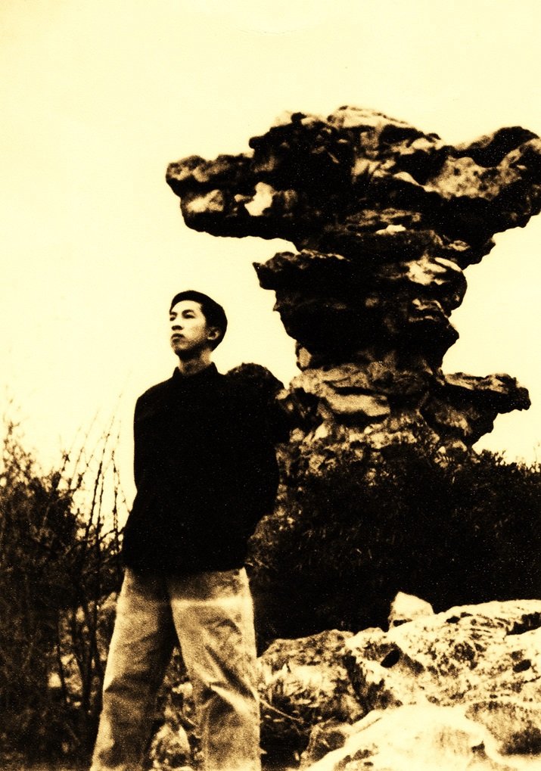  
　　　　刘文辉文革前最后一次照相。

刘文忠的这位辉哥，领先时代至少三十年！许多文革研究者都有此共识。

然而，让人非常遗憾的是，刘文辉至今尚在绝大多数中国民众视野之外。我虽然很早就知道“刘文辉”这个名字，但如果没有看到刘文忠给我的资料，便不可能达到今天的认识。这又是一个我在《北望长天》一书中绝对不应该遗漏的人。对着他先知先觉、大义凛然的光辉形象，我惭愧万分!

**十四**

在这篇称之为报告文学的拙文最后定稿之际，我将再次到中国重庆考察。时间真是过得飞快，这次造访，与我于2004年9月的上次，竟已经相隔七年了。

我上次到重庆，也去了一个特殊的墓园凭吊。这是一个红卫兵墓园，在重庆市沙坪公园西南角，石墙围着，曾长久与世隔绝。

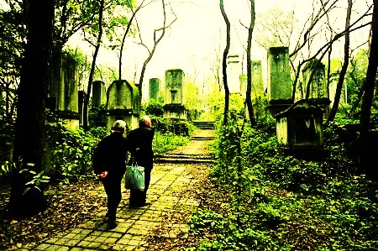  
　　　　重庆红卫兵墓园。

四十多年前的文革期间，山城重庆“武斗”惨烈，规模为整个中国同期之最。在1967年夏至1968年夏一年左右的时间，见于官方记载的就有三十一次，其中动用枪、炮、坦克、炮船等现代军械兵器进行的，计二十四次。武斗中死亡者的尸体当时就分散掩埋于重庆市区约二十四处地方，沙坪公园内的墓园是其中主要的一处，于1967年6月到1969年1月期间造墓立碑。根据沙坪公园管理处的资料，墓园里有一百一十三座墓碑，共掩埋有五百三十一人，其中四百零四人死于文革中的武斗，他们只是当时重庆武斗死亡人员的一小部分，大都是在1967年5月至8月间被打死的中学红卫兵和重庆厂矿企业事业单位的工人造反派。研究者根据碑文资料还考证出，墓园中的死者，工人约占到百分之五十八点九，学生约百分之四十；年龄最小的十四岁，最大的六十岁，其中二十六岁以上者占百分之四十六点五。

公墓座落于一片小树林里，西高东低，依山傍水，占地约三千平方米。正门右侧石墙外，红漆写着四个大字：“文革墓群”。有一条中央小道勉强做中轴，通往深处，左右两侧的墓碑皆疏密无序，布局杂乱。据知情人回忆，最初就是乱埋，各个单位就近找地方，先来先埋，先左后右，逐步往后移。大多是合葬墓，最大的墓埋了三十七人，分三层掩埋，层与层之间用预制板分隔。坟墓碑型各异，有的碑顶嵌有派别名号的火炬。有几个墓碑，高出了石墙。墓碑上当然刻有死者姓名、简短生平、什么时候在哪里“牺牲”等，但让人最为感触甚至触目惊心的是，为了突现死者的“英雄气概永不灭”，墓碑上都刻有当时流行的最红最革命而现在简直不可思议的豪言壮语，如：“为有牺牲多壮志，敢教日月换新天”，“头可断，血可流，毛泽东思想不能丢”，“可挨打，可挨斗，誓死不低革命头”，“生的伟大，死的光荣”……等等。当时坟墓都用质量很好的建筑材料筑面，但如今大多风化，有的上面的文字都已剥落或模糊。虽然近来有死者亲属用人造大理石重新整修了一些墓地，但整个墓园，是一片凋零、幽深、凄凉景象，让人不寒而栗……

那天，我坐在墓地路旁一块石头上，良久不动，堕入深深的沉思中。当年参与者见证者的各种旧闻，包括我自己亲身经历的各种景象，一一在脑海中反复重现。现在写到这里，我且借引在网上看到的一段足可重现当年重庆武斗的可怕景象的回忆：

……1967年8月1日清晨，全副武装的“反到底”派向建设厂和建设工业学校修筑的工事发起进攻，四联装高射机枪和舰用机枪数十台，一齐向“八一五”派的大楼开火，并用炸药炸开楼房工事。红色大楼顿时火光冲天，喊杀声不绝于耳。附近同派的重庆机械制造学校的“机校兵团”也参与了防守。

双方战斗极为惨烈，枪炮声整夜不停，震耳欲聋。

8月3日清晨，“八一五”派全线溃退，带走尸体十数人，在“反到底”派追击中，有些来不及带走的就丢下随着就腐烂在水田里……

8月5日，大都是重庆大学组织来的“八一五”派学生，为了争夺建设厂夺取武器，不惜一切代价向建设厂清水池制高点发起攻击。“反到底”派人抬肩扛，将两台14.5毫米的4条枪管的重武器推到半山腰上，猛烈轰击大批手持各种火枪武器冲锋围攻上来的“八一五”派，一时死伤者漫山遍野。

重庆八月的大热天，尸体很快高度腐烂，白骨森森，惨不忍睹。此一役，“八一五”派丧生一百五十人之多，这些人大部分没有被安葬在公墓里，有的人至今无人知晓姓名……

什么“八一五”，什么“反到底”，还有其它什么什么派，当年都各自视为多么神圣多么伟大的名号啊！但如今，却连一点点的价值都没有。也许，他们的死亡也有一点意义：他们也是文革的血祭者，是可悲可叹的另类血祭者；他们的死亡指向一种令人震惊令人发指的荒诞：势不两立的派别，竟然是为了他们同一个所谓的“伟大的导师、伟大的领袖、伟大的统帅、伟大的舵手”而互相残忍地斗杀！上述的不过是其中的一场，只是在重庆一个地方。当年，在整个神州大地，在许多城镇，一旦武斗起来，其气氛极为恐怖：武斗者拿着武器横冲直撞，高低楼房碉堡工事林立，大街上战车呼啸而过，大桥、机关要地架着轻重机枪……红了眼、丧失了人性的杀人者互相对准的是同学、同事、工友、邻居，是同胞甚至是自己的亲人。所有杀人者和被杀者都认定自己在捍卫无限神圣的所谓“毛主席的无产阶级革命路线”，并因此上刀山下火海直至献出宝贵的生命也在所不惜！

当时中国全国人口八亿，几乎全部八亿之多的民众居然就这样被愚弄被牺牲！人世间最可悲也最不可理喻的事莫过如此！

**十五**

如今我要再次造访的重庆，更让世人惊奇的是，它又是已在神州大地广泛开展的“唱红”运动的发源地。

所谓“唱红”运动，其主要内容就是唱“红歌”。我问刘文忠先生，今天中国各地最流行的是哪些“红歌”？他给我举了一些，包括：《东方红》、《没有共产党就没有新中国》、《毛主席的话儿记心上》、《唱支山歌给党听》、《我爱北京天安门》、《党啊，亲爱的妈妈》、《太阳最红毛主席最亲》、《红旗飘飘》、《延安颂》、《革命人永远是年轻》、《我爱祖国的蓝天》、《中国，中国，鲜红的太阳永不落》。所谓“红歌”，范围也可以放得很宽，但核心部分主要是一些近年来创作的“主旋律”，而大多数是在毛泽东时代特别文革时代最为流行的革命歌曲。刘先生说，当年他在监狱与劳改农场，大多是在集体政治训教和公判、加刑大会这些场合上被迫收听这些“红歌”，当然非常反感，但服刑者不能有丝毫不乐意言行，否则会严加惩罚……

东方红，

太阳升，

中国出了个毛泽东，

他为人民谋幸福，呼儿咳哟，

他是人民大救星……

这是《东方红》，最红的“红歌”了，还曾经一度事实上取代了中华人民共和国原来的国歌《义勇军进行曲》的位置。当年，正是在“东方红”的颂歌声中，大办“人民公社”，盲目“大跃进”，经济崩溃，民不聊生，哀鸿遍野；正是在“东方红”的颂歌声中，反“右派”，掀起文化大革命，一个个政治运动，以阶级斗争为纲，使无数人无辜被害，冤假错案遍布神州；正是在“东方红”的颂歌声中，个人崇拜登峰造极，淫威之下，万马齐黯，国家命运濒临绝境……“红歌”反映的是一个时代，也是一个时代的象征。这个时代，从国内战争年代一直延续到文革后期，它所宣扬的文化都是“极左”，从吹捧、神化领袖到宣扬仇恨、斗争，不一而足。正如许多有识之士所说，这样一些“红歌”就是浸透着专制毒汁的“恶之花”。

现在，不是几十年已经过去了吗？！文革结束后，不是已经批判过个人崇拜了吗？不是说从来就没有什么“救世主”什么“大救星”吗？文革后在“拨乱反正”中这些问题不是都已解决了吗？把毛从神坛上拉下来，当时不是已有共识、不是已深入人心了吗？看来，就像鲁迅先生多次深刻地指出过的那样，中国的最大悲剧之一，是对黑暗和错误的清除不彻底而不断反复——当时的“拨乱反正”实在太不彻底太有问题了。

三年前，中国大陆许多人最初听到重庆居然由党政军组织出面，大肆搞唱红歌、讲革命故事、发红色短信的活动时，觉得只不过是让人回味一下文革时“早请示晚汇报”、“跳忠字舞”之类的死灰，难以复燃，觉得像是一个笑料，大可一笑置之。而现在，曾几何时，大江南北竟然红潮滚涌，唱红歌、跳红舞、播红剧、贴大红标语、做巨幅党旗、万名党员宣誓……等等，争表忠心，煞有介事。闹剧要变成另一幕正剧吗？文革的幽灵重新又在神州大地徘徊吗？是时空错乱吗？

这些年，中国大陆在三十年来经济高速发展的后面，出现一系列严重问题：官场贪腐贫富悬殊触目惊心，社会风气败坏道德滑坡诚信缺失，环境污染生态失衡也到了难以忍受的程度。在社会矛盾不断恶化，原来马列意识形态又已不灵的情况下，有人寄望于“唱红”办法，企盼这股浪潮能给予他们新的力量，可以安抚大众情绪，在党内能结成联盟，得以最大程度地延续其权力。但是，对整个国家来说，站在中华民族的整体利益来说，“唱红”运动能化解社会矛盾吗？它将会导致的恶果谁能承担？又如何承担？

……思绪驰骤间，我不禁联想到两年前在维也纳中央公墓的凭吊。那里，即使是墓地，也是那样宁静、祥和、高雅。

我还想到，七年前我在重庆红卫兵墓园的凭吊。在那里，我和冤魂相会。他们悔恨交集，拖着屈辱厌倦的脚步，纷纭杂沓，在我面前无声滑过。今天，如果再度见面，他们脸上一定还带着惊讶不解的表情——他们怎么能料想得到，墓地外面，如今“红歌会”的招牌到处悬挂，人们每天被组织聚合一起，高唱所谓红色歌曲。歌声飞越时空，甚至让阴间也不得安宁。而这些“红歌”的高歌者，是否会在某场梦魇之后，突然想起，有人是唱着“红歌”去赴死的，就是四十四年前墓地里的那些死者？！

当年，沉沦神州的无数血祭者，你们以生命作为代价，难道还不足以让你们的同胞多少有点醒悟吗？！

也真难说。流光逝水，几十年过去，真是弹指一挥间！而竟然，就在这么短暂的一个历史期间里，在今天中国，大多数青年人，不要说对刘文辉、陆洪恩等等文革血祭者，对这些大义凛然、先知先觉的民族英烈，已经浑然无知了，就是对这个长达十年史无前例的中华民族大劫难，竟然也在总体认识上非常模糊甚至混乱。这是何等可悲可叹而且可怕啊。

那么，荒诞真的需要再一次重演吗？！

真让我非常困惑……

（2011年8月18日完稿于澳洲悉尼，曾为世界众多媒体刊登，如：议报、光传媒、独立中文笔会、新世纪、CND（华夏文摘）、澳洲观察、澳纽网、博讯、爱思想、共识网、[万维网](https://www.google.com.au/url?sa=t&rct=j&q=&esrc=s&source=web&cd=&cad=rja&uact=8&ved=2ahUKEwie6Nm-oeOEAxXFSmwGHZMADwc4FBAWegQIGxAB&url=https%3A%2F%2Fcolumn.creaders.net%2Fauthor.php%3Fid%3D502&usg=AOvVaw37W1Z8T86wkCmcTlI6k6zf&opi=89978449)、文学城、[中国报道周刊](https://www.china-week.com/)、倍可亲、禁闻网、[中国数字时代](https://www.google.com.au/url?sa=t&rct=j&q=&esrc=s&source=web&cd=&ved=2ahUKEwie6Nm-oeOEAxXFSmwGHZMADwc4FBAWegQIBhAB&url=https%3A%2F%2Fchinadigitaltimes.net%2Fchinese%2Ftag%2F%25E7%258E%258B%25E5%258F%258B%25E7%2590%25B4&usg=AOvVaw3JeF8_IptpsLGTUhj2BOeL&opi=89978449)、[燕谈博客](https://www.yantan.us/blog/)和[明鏡歷史網](https://www.google.com.au/url?sa=t&rct=j&q=&esrc=s&source=web&cd=&cad=rja&uact=8&ved=2ahUKEwiD7_yVneOEAxXScmwGHXPeCScQFnoECA8QAQ&url=http%3A%2F%2Fwww.mingjinglishi.com%2F2012%2F02%2F4_12.html&usg=AOvVaw12lmsmLw2xd9Ld_Ns8U2e-&opi=89978449)；也收在《二闲堂》的“典藏文库”和香港中文大学中国研究服务中心主办的《民间历史》。）

2016年6月6日后记：

光阴荏苒，迎来了2016年，那场号称“史无前例”的“无产阶级文化大革命”发动至今竟已半个世纪了。这是一场反人性、反人类、摧残中华民族的大浩劫。任何一个华人，假如还自称炎黄子孙，假如还良知未泯，对此浩劫当殁齿难忘！如题目所示，本文抒发对文革死难者的追思，写于2011年8月，笔者第二次造访重庆前夕，也正是野心勃勃的西南封疆大吏薄熙来大搞“唱红打黑”、权势如日中天之时。基于对其的极度反感，文章结尾悲愤地喊出：“当年，沉沦神州的无数血祭者，你们以生命作为代价，难道还不足以让你们的同胞多少有点醒悟吗？！荒诞真的需要再一次重演吗？！真让我非常困惑……”非常不幸，今日，的的确确，荒诞正在一步步在这个国度重演，且越来越离谱。特发此文，以作“文革五十年祭”。

又：

当年拙文《沉沦神州的血祭者》曾在北京的《爱思想》网发表。该网站的前身是《燕南》网，《燕南》被迫关闭后，一度以“天益”之名重开；《天益》网又被关闭后，出现《爱思想》网。《爱思想》最初还力图坚守普世价值，但很快，在严峻的政治气氛笼罩下，这个网站变味了。现在，它虽然还保留我的专栏，但里面的文章都是多年前写的，刚刊登时文后读者的留言已全部删除了。幸亏在我的电脑中找到以下一些留言：

＊为真正的民族先烈作传，为国人的思想启蒙。

＊此文，历史真实＋义理之辩＝古今经学兼具之作。难得。“血祭者”鲜血并不能惊醒同代及下一代。必能唤醒第三代。中国历来是“先知先觉者”很少，权力血祭。“不知不觉者”占多数。而“后知后觉者”，说到底，每个苟活者，你、我、他都有或多或少责任的。

＊再次，向活跃于上海各大公园“聊天角”的刘文忠先生致意！致敬！如果再次搭进(抓捕)及“活埋”刘文忠先生，那么，将国际审判这个政权权要和典狱长的“反人类罪”！

＊太感谢了！何先生为我们留下了这些血迹斑斑的血祭者的事迹，我们要铭记他们的英灵！

＊太震撼了！

＊谢谢何先生为这些无名的“血祭者”作传，深切悼念这些可贵的“血祭者”们！

…………

重读这些文字，我内心充满感激，也恍若隔世。

另外，当年《沉沦神州的血祭者》发表时，得到一些学者和文友的评论。例如退休居住在墨尔本的南京大学中国文学教授汪应果先生读了我这篇拙文后，给我来信说：“一口气读完，酣畅淋漓，气壮山河。我在想，能否为此写个电影剧本……”他们的鼓励，我铭记在心。